ПРАВИТЕЛЬСТВО РОССИЙСКОЙ ФЕДЕРАЦИИ
ФЕДЕРАЛЬНОЕ ГОСУДАРСТВЕННОЕ БЮДЖЕТНОЕ ОБРАЗОВАТЕЛЬНОЕ УЧРЕЖДЕНИЕ ВЫСШЕГО ПРОФЕССИОНАЛЬНОГО ОБРАЗОВАНИЯ
«САНКТ-ПЕТЕРБУРГСКИЙ ГОСУДАРСТВЕННЫЙ УНИВЕРСИТЕТ»
(СПбГУ)
Институт Наук о Земле
Кафедра экологической безопасности и устойчивого развития регионов

Яковицкая Анастасия Владимировна

Значение водно-болотных угодий в устойчивом развитии городов
Выпускная квалификационная работа
по направлению 022000 «Экология и природопользование»
Образовательная программа магистратуры ВМ 5531 «Экологический менеджмент»

Научный руководитель:
К.т.н., доцент Н. Г. Бобылев
____________________
«___»___________ 2019
Заведующая кафедрой:
К.г.н., доцент Федорова И. В.
____________________
«_____» ______________2019

Санкт-Петербург
2019
Содержание

Введение..................................................................................................................3
Глава 1. Исследование функций и услуг водно-болотных угодий............6
1.1. Понятие, классификация водно-болотных угодий и их ключевые функции....................................................................................................................6
1.2. Экосистемные услуги водно-болотных угодий......................................11
Глава 2. Интеграция водно-болотных угодий в городское пространство как фактор устойчивой урбанизации............................................................17
2.1. Теоретические основы устойчивого развития города........................17
2.2. Устойчивое использование городских водно-болотных угодий как способ интеграции в городскую среду..............................................................22
2.3. Анализ преимуществ и недостатков включения водно-болотных угодий в городское пространство.......................................................................27
Глава 3. Изучение опыта интеграции водно-болотных угодий в городское пространство на примере London Wetland Centre.................29
3.1. Этапы развития London Wetland Centre.....................................................30
3.2. Исследование инфраструктуры London Wetland Centre........................34
3.3. Анализ принципов управления городским водно-болотным угодьем Лондона.................................................................................................................39
Глава 4. Разработка рекомендаций по устойчивому управлению заказником Лебяжий на основании опыта Лондона................................47
4.1. Общая характеристика территории заказника Лебяжий........................48
4.1. Анализ факторов влияющих на состояние заказника Лебяжий...........51
4.2 Оценка выгод устойчивого управления заказником для заинтересованных сторон....................................................................................................................55
4.3. Практические рекомендации для достижения устойчивого управления заказником Лебяжий............................................................................................58
Заключение..........................................................................................................63
Список литературы...............................................................................................66
Введение
В последние десятилетия в мире наблюдается быстрый рост городов. В 2015 году почти 4 млрд. человек – 54 % мирового населения – проживали в городах, и к 2030 году это число, по прогнозам ООН, увеличится примерно до 5 миллиардов (United Nations, 2017). Стремительное увеличение численности населения ухудшает качество городских услуг и приводит к значительным изменениям в землепользовании. Хаотичное разрастание городского пространства осложняет внедрение устойчивых моделей городского развития и делает городскую инфраструктуру уязвимой в случае стихийных бедствий. Также высокие темпы урбанизации негативно влияют на запасы пресной воды, работу очистных канализационных систем и качество воздуха.
Интегрирование водно-болотных угодий в городское планирование и их рациональное использование может стать частью решения данных экологических проблем и способствовать созданию устойчивой городской структуры (Яковицкая, 2018).
В 2018 году Рамсарская конвенция сфокусировала своё внимание на городских водно-болотных угодьях и их способности делать города более безопасными и комфортными. Стоит отметить, что при быстрых темпах урбанизации именно городские водно-болотные комплексы чаще всего подвергаются осушению, застройке и захламлению.
Однако многие крупные города постепенно осознают преимущества водно-болотных систем и начинают восстанавливать утраченные угодья. Ярким примером восстановления и эффективного управления городскими водно-болотными комплексами является London Wetland Centre. Данный ветланд-центр охватывает более 40 га восстановленных водно-болотных угодий, расположенных недалеко от центра Лондона в изгибе реки Темза. Восстановленные участки способствуют сохранению биоразнообразия и служат приятными зонами отдыха для жителей Лондона. Экосистемные услуги территории не ограничиваются только рекреационными и просветительскими функциями, восстановленные земли также предоставляют ряд регулирующих и поддерживающих экосистемных услуг, таких как поглощение дождевых вод, предотвращение наводнений или смягчение их воздействия, фильтрация воды.
В условиях изменения климатической обстановки восстановление, охрана и рациональное использование водно-болотных территорий это фундамент для создания устойчивого и доступного для всех городского пространства.
С начала ХХ века было утрачено 64% водно-болотных угодий, наличие сохранившихся водно-болотных территорий в городской черте это уже редкость. Часто такие территории являются проблемными для города, поскольку городские административные структуры не понимают их рекреационного потенциала и застройка таких земель им кажется выгоднее и перспективнее. Но в случаях, когда застройка запрещена, городские водно-болотные территории служат местом несанкционированного сбора мусора.
Примерами захламления и частичной застройки территорий может служить заказник Лебяжий, расположенный в Минске в Республике Беларусь.
Беларусь известна своими многочисленными болотами и озёрами. Последние несколько лет в стране проводятся мероприятия по восстановлению нарушенных болотных территорий. Согласно Стратегии сохранения и рационального использования торфяников, утвержденной Советом министров РБ в 2015 году, в Беларуси планируется восстановить не менее 75 000 га нарушенных болот. Также в стране действует Национальная стратегия развития системы особо охраняемых природных территорий до 2030 года, которая ставит своей задачей – формирование территориальной экологической сети для обеспечения равновесия экосистем и их устойчивого использования (Национальная стратегия развития ООПТ, 2014).
В рамках данной стратегии должно осуществляться правильное управление и городскими охраняемыми территориями.
Водно-болотные угодья заказника Лебяжий вкупе с другими зелёными зонами Минска образуют природный каркас города, позволяющий ему оставаться комфортным и пригодным для жизни (Хомич, 2013).
Целью данной работы является разработка практических рекомендаций для достижения устойчивого управления городскими водно-болотными угодьями заказника Лебяжий на основании опыта London Wetland Centre.
Для достижения цели поставлены следующие задачи:
- определить ключевые функции и услуги водно-болотных угодий;
- рассмотреть теоретические основы устойчивого развития;
- оценить преимущества и недостатки интеграции водно-болотных угодий в городское пространство;
- изучить опыт управления городскими водно-болотными угодьями London Wetland Centre;
- разработать ряд предложений и мероприятий по развитию и управлению водно-болотными угодьями заказника Лебяжий, используя опыт Лондона.
В условиях ухудшения экологической обстановки в городах – ухудшения качества воздуха, шумового загрязнения – восстановление и рациональное использование городских водно-болотных угодий является одной из важных задач современности, требующей усилий на международном и национальном уровнях (Яковицкая, 2018). В Республике Беларусь с 2017 года действует проект «Устойчивое управление лесными и водно-болотными экосистемами для достижения многоцелевых преимуществ», который финансируется Европейским Союзом и реализуется Программой развития ООН, в рамках данного проекта исследование экосистемных услуг водно-болотных угодий и разработка рекомендаций для устойчивого управления заказником Лебяжий могут быть особенно актуальными и реализуемыми. Данное исследование может посодействовать расширению сети зеленых маршрутов и созданию новой привлекательной локации в городе Минск, что, в свою очередь, повысит рекреационно-туристский потенциал города.
Глава 1. Исследование функций и услуг водно-болотных угодий
Водно-болотные угодья (далее - ВБУ) являются одним из ключевых типов экосистем, встречающихся по всему земному шару. Согласно данным Глобального обследования водно-болотных ресурсов, которое проводилось в 1999 году, водно-болотные комплексы покрывают около 9 % суши или занимают территорию равную 1280 млн га (Millennium Ecosystem Assessment, 2005). Однако эти данные считаются несколько заниженными, поскольку на сегодняшний день отсутствует информация или имеется недостаточное количество сведений о некоторых типах водно-болотных экосистем. Это связано с тем, что в разных исследованиях для определения площади водно-болотных угодий могут использоваться различные их классификации и понятия о распространении границ водно-болотных комплексов.

1.1. Понятие, классификация водно-болотных угодий и их основные функции
В 1971 году в Иране была подписана Конвенция о водно-болотных угодьях, имеющих международное значение главным образом в качестве местообитаний водоплавающих птиц, наиболее известная, как Рамсарская конвенция, благодаря которой было привлечено международное внимание к ВБУ и вопросам, связанным с разумным использованием и сохранением водно-болотных экосистем. Конвенция способствовала созданию обширной сети охранных природных зон в государствах, которые к ней присоединились. По последним данным общая площадь Рамсарских ВБУ международного значения составляет 252 млн га (Официальный сайт Рамсарской конвенции, 2019). Российская Федерация и Республика Беларусь также являются государствами-членами Рамсарской конвенции, на территории Беларуси общая площадь охраняемых ВБУ, в соответствии с Рамсарской конвенцией, составляет 778903 га, на территории России – 10 323 767 га (The List of Wetlands of International Importance, 2019).
Помимо создания, так называемого, Рамсарского списка водно-болотных природоохранных территорий, при участии конвенции была разработана серия руководств по устойчивому управлению ВБУ и дано общее понятие водно-болотного угодья. Согласно Рамсарской конвенции, «водно-болотные угодья – это районы болот, фенов, торфяных угодий или водоемов — естественных или искусственных, постоянных или временных, стоячих или проточных, пресных, солоноватых или соленых, включая морские акватории, глубина которых при отливе не превышает шести метров» (Рамсарская конвенция, статья 1.2, 1971). В соответствии со статьей 2.2 «водно-болотные угодья также могут включать прибрежные речные и морские зоны, смежные с водно-болотными угодьями, и острова или морские водоемы с глубиной больше шести метров во время отлива, расположенные в пределах водно-болотных угодий».
Таблица 1. Структура рамсарского определения водно-болотного угодья; источник: Эконология ветландов, 2009.
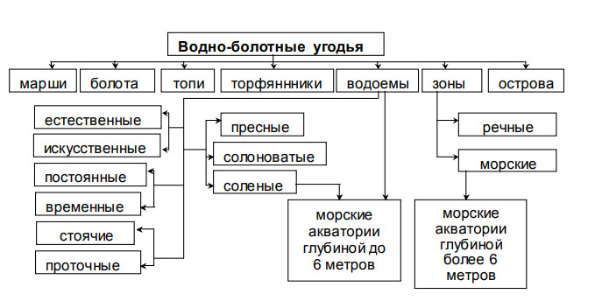
Данное определение довольно обширное и используется во всем мире, хотя, как правило, для различных нормативных и юридических целей в разных государствах, регионах, округах существуют свои собственные определения ВБУ.
Характерной чертой ВБУ является их существование на границе между сушей и водой, что делает их отличными от данных экосистем, но в тоже время и зависимыми от них. Основными факторами, которые отличают ВБУ от других форм земельных участков или водных объектов, являются характерное произрастание водных растений – гидрофитов, адаптированных к избыточно увлажненной почве и бескислородным (анаэробным) условиям, и небольшой уровень воды, постоянно или сезонно покрывающий почву и способствующий поддержанию роста водной растительности (Keddy, 2010). Наиболее важным фактором образования ВБУ является затопление или обводнение почв, продолжительность которого определяет преобладающий вид растительного покрова в данной экосистеме. Например, на маршах (marsh) преобладает травянистая галофитная растительность, на верховых болотах (bog) – сфагновые мхи и кустарники, залесенные болота (swamp) – это переувлажнённые участки, покрытые деревьями (Илкка Хански, 2015). ВБУ могут существенно различаться в зависимости от климатических условий, географического расположения, рельефа, химического состава воды и других факторов, включающих и антропогенное воздействие.
В международной классификации, разработанной Рамсарской конвенцией, представлены три главные категории ВБУ:
1. Морские или прибрежные;
2. Континентальные;
3. Антропогенные.
Представленные категории далее подразделяются на 42 типа.
Отечественная классификация ВБУ, разработанная Ю.А. Исаковым и доработанная В.Г. Кривенко и В.Г. Виноградовым, подразделяет ВБУ на следующие виды:
1. Морские ВБУ, включающих 4 типа ВБУ;
2. Долинные ВБУ, включающих 2 типа;
3. ВБУ водоразделов и бессточных областей, включающие 5 типов ВБУ.
В публикациях международной некоммерческой организации Wetlands International представлена следующая классификация водно-болотных комплексов:
1. Торфяные болота;
2. Реки и дельты;
3. Мангровые леса;
4. ВБУ аридных территорий;
5. ВБУ высокогорий;
6. Арктические ВБУ.
В Стратегии сохранения водно-болотных угодий России (1999, Москва) приводится следующая классификация ВБУ:
1. Морские;
2. Устьевые;
3. Озёрные;
4. Речные;
5. Болотные.
Классификации Рамсарской конвенции и Ю.А. Исакова являются наиболее полными и часто используемыми, в отличие от классификаций Стратегии и Wetlands International, которые выглядят более лаконичными и могли бы быть скорее типами ВБУ, входящими в состав первых двух классификаций. Стоит отметить, что Wetlands International отдельно выделяет арктические водно-болотные угодья, о которых не так много упоминаний в научной литературе, хотя они составляют значительную часть мировых ВБУ, пресноводных ресурсов, хранят огромное количество углерода в мерзлом торфе и, в условиях ускоренного изменения климата, являются наиболее уязвимыми экосистемами, поскольку в арктической зоне процессы трансформации происходят интенсивнее.
ВБУ осуществляют в природе множество важнейших функций, способствующих сохранению и поддержанию климатического, водного и биогеохимического баланса.
Накопление углерода – это одна из ключевых природных функций ВБУ. Углерод является основным питательным веществом, циркулирующим в водно-болотных экосистемах. На ВБУ приходится 20-30 % всего углерода, присутствующего в почве. Около 500 Гт углерода хранится в торфяных болотах, при их осушении углерод окисляется и в атмосферу попадает углекислый газ СО2, способствующий изменению климатической обстановки на нашей планете. Помимо депонирования углерода ВБУ возвращают кислород в атмосферу и обеспечивают удаление азота и фосфора из поверхностных вод. Благодаря густой растительности и илистой почве, ВБУ улавливают различные пестициды, попадающие в воду с сельскохозяйственных полей, и тяжёлые металлы. Таким образом, ВБУ довольно эффективно очищают воду от вредных примесей, но стоит учитывать, что у каждой водно-болотной экосистемы есть свой порог – переизбыток питательных веществ, поступающих из сточных вод, может привести к эвтрофикации и деградации системы.
Водно-болотные экосистемы – это естественный источник возобновляемых запасов пресной воды. Хранение и накопление воды, регуляция поверхностного стока и подземных вод способствуют формированию и стабилизации климатических условий.
Биологическая продуктивность ВБУ одна из самых высоких в мире. Водно-болотные угодья можно рассматривать, как «биологические супермаркеты». Они обеспечивают большие объёмы пищи, которые привлекают сотни тысяч видов животных, в том числе, около 20 000 позвоночных. Некоторые виды живут в водно-болотной среде всю свою жизнь, другие нуждаются в водно-болотных угодьях на протяжении части своего жизненного цикла или используются сезонно (EPA, 2019). С интенсивным ростом урбанизации многие типы ВБУ, в частности заболоченные экосистемы, были осушены или сильно фрагментированы, что привело к утрате местообитаний и невозможности миграции для многих видов животных.
Таким образом, можно выделить следующие функции, выполняемые ВБУ в природе:
1. Регулирование биогеохимических процессов:
- депонирование углерода
- возвращение кислорода в атмосферу
- естественная фильтрация загрязненных вод
2. Регулирование гидрологических процессов:
- накопление и хранение больших запасов пресной воды
- регулирование поверхностного и подземного стока
- поддержание уровня грунтовых вод
- поглощение паводковых вод
3. Сохранение биологического и ландшафтного разнообразия биосферы:
- служат местообитаниями для многих видов животных и растений
- поддержание максимальной биологической продуктивности морских экосистем
Экологические функции водно-болотных угодий разнообразны и полезны для человечества. Однако определение ценности услуг данных экосистем начало интересовать общество сравнительно недавно, поскольку долгое время отношение к некоторым типам ВБУ было достаточно негативное. Но сейчас приходит осознание, что сохранение и устойчивое использование водно-болотных комплексов приносит обществу выгоды, за которые не нужно платить.

1.2. Экосистемные услуги водно-болотных угодий
Взаимосвязь человеческого общества и природных экосистем признавалась ещё древнегреческим философом Платоном, который упоминал в своих трудах, что вырубка лесов может привести к эрозии почвы и высыханию источников. Более современное понимание связи человека и природы, понимание, что природные услуги не безграничны, появилось в середине ХХ века, благодаря учёным Генри Осборну, Уильяму Фогту и Альдо Леопольду. Эти американские экологи продвигали в своих научных трудах концепцию зависимости общества от окружающей среды. В 70-х годах впервые в научной литературе появляются термины «природный капитал», введённый британским экономистом Э.Ф. Шумахером, и «экологические услуги», представленный в докладе «Изучение критических проблем окружающей среды». В последующие годы понятие экологических услуг расширялось, модернизировалось и окончательно переросло в концепцию «экосистемных услуг», которую активно популяризировал в начале 2000-х годов проект «Оценка экосистем на пороге тысячелетия» (далее – ОЭ). Целью ОЭ было исследовать состояние экосистем, оценить последствия их изменений для благосостояния людей и создать научную базу для расширения возможностей охраны природных систем и их устойчивого использования. Программа сосредоточилась на изучении связей между экосистемами, в частности экосистемными услугами, и благополучием человека (Таблица 2).
Согласно определению ОЭ, «экосистемные услуги - это выгоды, которые общество получает от экосистем» (Millennium Ecosystem Assessment, 2005).
Экосистемные услуги включают обеспечивающие услуги, такие как пресная вода, пища, древесные материалы, волокно, топливо; регулирующие услуги, которые управляют климатом, паводками, естественной очисткой вод; культурные услуги, обеспечивающие удовлетворение эстетических, духовных и рекреационных потребностей людей; поддерживающие услуги - циркуляция питательных соединений, почвообразование, фотосинтез. Поток данных экосистемных услуг обеспечивает человечеству благоприятную жизнь на планете (Millennium Ecosystem Assessment, 2005).
В ОЭ уделено большое внимание экосистемным услугам ВБУ, поскольку эти услуги многообразны и напрямую влияют на уровень жизни людей. В первую очередь, человечество рассматривало ВБУ в качестве территории для размещения объектов, пастбищ, сельскохозяйственных угодий, мест добычи торфа, производства леса. Данное хозяйственное преобразование ВБУ привело к исчезновению многих экосистем и ухудшению качества жизни и благосостояния людей. Помимо несущих функций (размещение объектов) и снабжения материалами, водно-болотные угодья предоставляют людям рыбу, ягоды, лекарственные растения и чистую питьевую воду.
Таблица 2. Взаимосвязь экосистемных услуг и благосостояния человека; источник: Оценка экосистем на пороге тысячелетия, 2005.
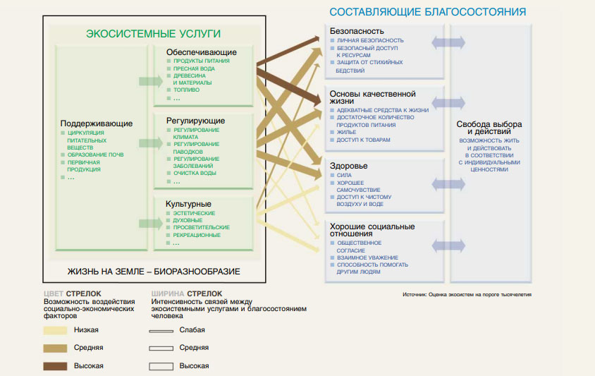

Возможно, самым значительным продуктом для людей является рыба – основной источник белка для одного миллиарда людей во всём мире, продукт, обеспечивающий занятость и доход примерно для 150 млн человек посредством рыбной промышленности (The Ramsar Convention Manual, 2016). Именно поэтому деградация водно-болотных экосистем особенно негативно влияет на людей, проживающих рядом с ВБУ и зависящих от их обеспечивающих услуг. ВБУ – это естественные очистители води, в большей степени это касается болотных экосистем, благодаря густой растительности, болота удерживают большое количество загрязнителей. По данным исследований было установлено, что ВБУ снижают на 80% концентрацию нитратов в воде. Деградация водно-болотных угодий приводит к ухудшению качества воды. От заболеваний, являющихся результатом использования некачественной воды и плохих санитарных и гигиенических условий, ежегодно умирают около 1,7 млн человек и заболевают около 54 млн (Millennium Ecosystem Assessment, 2005). Среди регулирующих услуг особое место занимает регулирование климата и стихийных бедствий. В разделе 1.1. уже упоминалось, что ВБУ поглощают и удерживают значительное количество углерода, высвобождение которого может привести к ускорению изменений в глобальном климате. Даже незначительное изменение климата приводит к увеличению количества стихийных бедствий. Согласно данным ООН, частота стихийных бедствий на нашей планете за последние 35 лет возросла более чем вдвое; до 90 % всех разрушительных природных явлений связано с водой. Такие водно-болотные угодья, как мангровые леса, могут служить физической защитой для прибрежных зон и ослаблять разрушительные действия цунами. Поглощая паводковые и дождевые воды, болота могут смягчать разрушительные действия наводнений.
ВБУ обладают большим потенциалом для удовлетворения культурных потребностей людей. Разнообразие флоры и фауны предоставляет широкие возможности для научных исследований и проведения различных образовательных мероприятий: наблюдение за птицами, археологические исследования. ВБУ могут использоваться в качестве мест для рекреации и туризма, принося при этом значительные доходы, тем самым, благотворно влияя на жизнь местных сообществ и экономику страны. Большая часть экономической ценности коралловых рифов при чистых выгодах в размере около 30 млрд долларов в год – формируется за счет экологического туризма, в том числе подводного плавания с аквалангом или дыхательной трубкой (Millennium Ecosystem Assessment, 2005). В Беларуси последние годы активно развивается болотный туризм – болотинг. На болотах созданы экологические тропы, предоставляется возможность путешествий на болотоступах, имеется сеть болотных веломаршрутов. Также водно-болотные угодья могут служить источником вдохновения для писателей, художников; могут иметь религиозную и духовную ценность для определённых сообществ. Поддерживающие услуги водно-болотных угодий отличаются от снабжающих, культурных и регулирующих услуг тем, что их воздействие на людей часто является косвенным или происходит в течение длительных периодов времени. К поддерживающим услугам относятся почвообразование, циркуляция питательных элементов.
Таким образом, ВБУ играют важную биосферную и социальную роль в следующих сферах и процессах (Millennium Ecosystem Assessment, 2005):
1. Хранение воды;
2. Наполнение подземных вод;
3. Стабилизация береговой линии и защита от штормов;
4. Очистка воды;
5. Местообитания для животных;
6. Опыление;
7. Продукция водно-болотных угодий;
8. Культурные ценности;
9. Отдых и туризм;
10. Смягчение последствий изменения климата.
Занимая небольшую площадь поверхности Земли, водно-болотные угодья предоставляют около 40% глобальных экосистемных услуг (Clarkson, 2013). Водно-болотные угодья обеспечивают людям многие виды нерыночных и рыночных услуг, и общая ценность природных водно-болотных угодий превышает ценность хозяйственно преобразованных водно-болотных систем (Millennium Ecosystem Assessment, 2005).
Недооценка реальной экономической ценности ВБУ зачастую приводит к их неправильному использованию и последующей деградации. Стоит отметить, что для оценки реальной стоимости ВБУ необходимо использовать комплексный подход, который будет учитывать стоимость прямого, косвенного, отложенного использования экосистемных услуг водно-болотных угодий и также учитывать стоимость неиспользования или стоимость существования ВБУ.

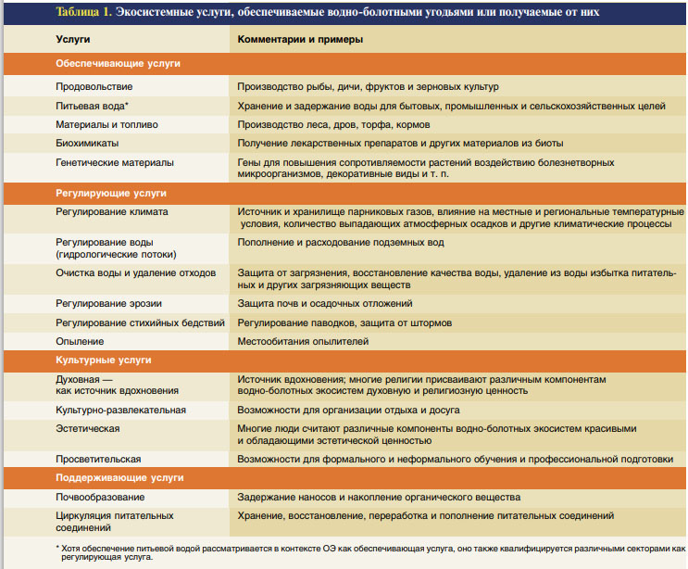
Таблица 3. Экосистемные услуги ВБУ; источник: Оценка экосистем на пороге тысячелетия.

Глава 2. Интеграция водно-болотных угодий в городское пространство как фактор устойчивой урбанизации
В ХХI веке половина населения нашей планеты проживает в городах. Ожидается, что к 2050 году число городских жителей увеличится до 68%. С неконтролируемым увеличением притока людей города начинают быстрее и хаотичнее расширяться. Город захватывает новые земли и, чаще всего, это природные зоны, за которыми нет должного наблюдения со стороны городских структур. Быстрее всего преобразованию и деградации подвергаются водно-болотные угодья, так как многие городские власти стремятся получить лишь краткосрочную выгоду и не видят потенциальные выгоды от устойчивого управления водно-болотными комплексами. Тем не менее, в условиях изменения климата и увеличения населения, города сталкиваются с рядом серьёзных проблем: ухудшение качества воздуха, нарастание нагрузки на коммунальные службы, уязвимость городского пространства перед стихийными бедствиями или перепадами температур. Водно-болотные экосистемы могут смягчить негативные последствия данных проблем, однако, сохранения и восстановления на данном этапе развития человечества недостаточно. Без должного устойчивого управления, учитывающего сохранение экологического характера территории и социально-экономические интересы, ВБУ повторно подвергнутся захламлению, захвату, деградации.

2.1. Теоретические основы устойчивого развития города
В конце ХХ века состоялось несколько важных конференций, которые положили начало концепции устойчивого развития. Это Стокгольмская конференция по окружающей среде (1972), конференция ООН по окружающей среде и развитию в Рио-де-Жанейро (1992), создание Организацией Объединенных Наций Всемирной комиссии по окружающей среде и развитию в 1983 году. Немного позднее большое внимание начало уделяться теме устойчивого развития городов, так как именно города могут стать основными двигателями в достижении глобальных целей устойчивого развития. В связи с этим был проведён ряд международных форумов: глобальные экологические форумы «Города и устойчивое развитие» в Манчестере (1994 г.) и «Habitat-II» в Стамбуле (1996 г.), «Человек в большом городе XXI века» в Москве (1998 г.) и «Здоровая среда города» в Мадриде (1998 г.). В 2007 году была принята Лейпцигская Хартия устойчивого европейского города, направленная на интеграцию принципов устойчивого развития в политике регионального и местного развития (Leipzig Charter on Sustainable European Cities). В 2015 году ООН было принято 17 Целей устойчивого развития (далее - ЦУР) до 2030 года, среди которых обозначена важность создания безопасных, доступных и устойчивых городов (ЦУР №11). Более того, большинство из принятых ЦУР напрямую или косвенно взаимосвязаны с развитием устойчивого города.
Таким образом, концепция устойчивого городского развития является результатом конференций и форумов, проводимых по экологическим вопросам, где городская среда была представлена как перспективная система в направлении «теории устойчивого развития» для поддержания природных ресурсов. Устойчивое развитие городов необходимо для выявления ограничений, связанных с деятельностью человека в городах, чтобы в дальнейшем разработать и согласовать методы проектирования, учитывающие выявленные ограничения. В этой теории ресурсы для настоящего и будущего обслуживания населения возникают благодаря оптимальному использованию земли и превращению отходов в возобновляемые источники энергии (International Academic Journal of Science and Engineering, 2016). Теория устойчивого развития города акцентирует внимание на предотвращении загрязнений городской среды и, в целом, природной среды, на поддержании переработки мусора, внедрении эффективной транспортной инфраструктуры.
Брунтландская комиссия (World Commission on Environment and Development, 1987) выделяет следующие характеристики устойчивого города:
- расширение экономических и социальных возможностей, доступных всем городским жителям;
- снижение доли энергии в росте городов;
- оптимальное использование водных, земельных и других ресурсов, необходимых для устойчивого роста городов;
- сведение к минимуму произведенных отходов и максимизация переработки отходов;
- создание достаточного количества систем управления питанием и производительностью для достижения экономических, социальных и экологических целей;
- внедрение технологий, которые будут способствовать достижению целей устойчивого развития;
- укрепление различных районов города с целью предотвращения или быстрого реагирования на угрозы и задачи, связанные с экономическими, социальными и экологическими последствиями, в результате которых возникают природные или человеческие факторы, а также повышение гибкости перед лицом неожиданных сбоев в городе.
Устойчивое развитие города предполагает сбалансированное развитие экономической, экологической и социальной составляющих, что, в конечном счёте, приводит к повышению уровня жизни людей и сохранению природной среды. Для оценки устойчивости городов разрабатываются и внедряются различные системы критериев и индикаторов. Например, Индекс процветания городов (City Prosperity Index, CPI), разработанный экспертами «UN-Habitat», включает такие группы показателей, как экологическая устойчивость, качество жизни, развитие инфраструктуры, социальное равенство. Индекс устойчивого развития городов (Urban Sustainability Index, UDI) включает 5 критериев, 36 параметров и индикаторов, которые также охватывают все составляющие устойчивого развития и непосредственно могут быть применимы к задачам оценки реализации ЦУР №11 (Б.Н. Порфирьев, 2018). Для комплексной оценки результативности устойчивого развития зачастую используется и сопоставляется несколько систем индикаторов из различных индексов. На данном этапе наиболее актуально использовать или адаптировать к отечественным реалиям систему индикаторов ЦУР до 2030 года. В рамках данного исследования, важно отметить, что в системах ЦУР и Urban Sustainability Index уделяется внимание созданию безопасных, доступных и открытых зелёных зон для общественности. 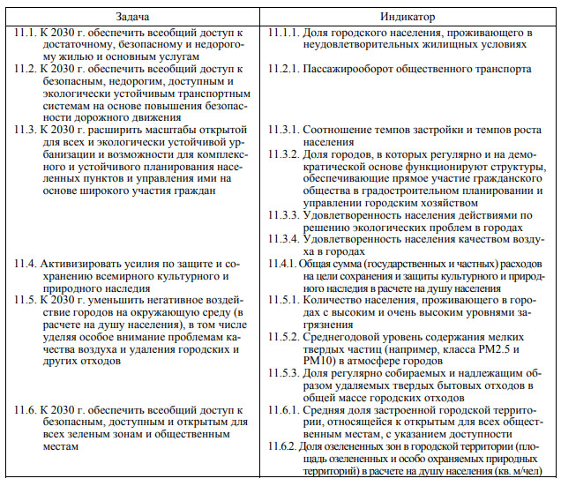Таблица 4. Задачи и индикаторы реализации ЦУР № 11, адаптированные к условиям России; источник: Города и мегаполисы: проблема дефиниций и индикаторы устойчивого развития, 2018.
Индикатором в системе ЦУР является доля озеленённых зон в городской среде в расчёте на душу населения (кв. м/чел.). По данным Всемирной Организации Здравоохранения (далее - ВОЗ) нормой городских зелёных насаждений является 50 кв. м/чел.
Для более разностороннего понимания устойчивого развития города необходимо обратить внимание на понятие «устойчивое развитие территорий», ведь эти понятия схожи, так как город является территорией и развивается по тем же принципам, что и другие территории, различаются только масштабы (Носков, 2017). Согласно Градостроительному кодексу РФ (далее - ГК РФ) от 2004 года, «устойчивое развитие территорий – это обеспечение при осуществлении градостроительной деятельности безопасности и благоприятных условий жизнедеятельности человека, ограничение негативного воздействия хозяйственной и иной деятельности на окружающую среду и обеспечение охраны и рационального использования природных ресурсов в интересах настоящего и будущего поколений». В контексте данного исследования, в соответствии с ГК РФ, представлены следующие важные принципы устойчивого развития территории и города в целом:
1. Ячеечная застройка, создание зеленых дворов, детских площадок; деловые кварталы с высотным строительством отделяются от жилых зеленых районов;
2. Большое внимание уделяется благоустройству территорий, то есть создаются искусственные водоемы, парки, аллеи, обустраиваются набережные и т.д.;
3. Архитектурный облик зданий согласовывается с особенностями местного ландшафта, с имеющимися национальными архитектурными традициями;
4. Создание объектов социальной инфраструктуры, необходимой для образовательно-культурного и духовного развития здорового, творчески активного общества, с учетом различия возрастных групп и стимуляцией общества к активному взаимодействию;
5. Развитие полноценной местной экономики в рамках небольших сообществ и малого бизнеса, обеспечивающего разнообразие, самоокупаемость и самодостаточность;
6. При создании инженерной инфраструктуры учитывается возможность использования локальных источников возобновляемой энергии в каждом квартале.
Из представленных выше принципов, следует заострить внимание на нацеленности создания зелёных дворов и обустроенных общественных зон, ведь они могут служить не только в качестве естественных очистителей воздуха и мест для рекреации, но также могут использоваться в образовательных целях и способствовать социализации и взаимодействию общества.
Таким образом, города, сосредоточив в себе более половины населения планеты, стали ключевыми двигателями реализации концепции устойчивого развития и, в частности, многих ЦУР, принятых в 2015 году. Сохранение природной среды и нацеленность городского развития на внедрение возобновляемых источников энергии напрямую влияет на благосостояние населения в долгосрочной перспективе и, в целом, способствует устойчивому развитию города.

2.2. Устойчивое управление городскими водно-болотными угодьями как способ интеграции в городскую среду
Вклад ВБУ в благосостояние людей часто упускается из виду или недооценивается. Следовательно, управление водно-болотными территориями также недооценивают при планировании развития города. Заинтересованные стороны в одном секторе или области принимают решения, основанные на узких и краткосрочных интересах, теряя возможности для достижения многочисленных выгод и вызывая дальнейшие потери и деградацию водно-болотных угодий. Эффективное управление водно-болотными системами требует сотрудничества со стороны многих секторов общества, в частности тех, кто использует большинство преимуществ, обеспечиваемых водно-болотными угодьями, или тех, кто может влиять на их управление и сохранение.
Рамсарская конвенция является единственным международным правовым договором, уделяющим основное внимание водно-болотным угодьям. Благодаря конвенции была разработана система разумного использования ВБУ, обеспечивающая механизм по поддержке инициатив, направленных на сохранение биоразнообразия, на смягчение последствий от стихийных бедствий, на противодействие изменению климата и уменьшению деградации земель.
Договаривающиеся стороны имеют три основных обязательства (Рамсарская конвенция, 1971):
1. Сохранение и разумное использование всех водно-болотных угодий;
2. Определение и сохранение, как минимум, одного ВБУ международного значения - создание Рамсарского угодья;
3. Международное сотрудничество в целях сохранения трансграничных ВБУ.
Согласно определению Рамсарской конвенции, «разумное использование водно-болотных угодий представляет собой поддержание их экологического характера, достигаемое посредством применения экосистемного подхода в контексте устойчивого развития» (Руководство Рамсарской конвенции № 1, 2007). Для точного понимания разумного использования ВБУ необходимо дать определения понятиям «экологический характер» и «экосистемный подход».
Экологический характер есть совокупность компонентов, процессов и выгод/услуг экосистем, которые характеризуют водно-болотное угодье в любой заданный момент времени (Руководство Рамсарской конвенции № 1, 2007).
Экосистемный подход - стратегия комплексного управления природными ресурсами, которая обеспечивает их сохранение и устойчивое использование на справедливой основе. (Руководство РК № 1, 2007).
В ходе деятельности Рамсарской конвенции было принято решение считать понятие «разумное использование» идентичным понятию «устойчивое использование». Договаривающиеся Стороны Конвенции также признают, что водно-болотные угодья благодаря своим экологическим и гидрологическим функциям создают бесценные услуги, продукцию и выгоды, которые использует для своего жизнеобеспечения человек. Таким образом, Конвенция поощряет практическую деятельность, при которой все водно-болотные угодья и, в первую очередь, внесенные в Рамсарский список, будут и дальше выполнять свои функции на благо будущих поколений и для сохранения биологического разнообразия (Руководство РК № 1, 2007).
Устойчивое использование водно-болотных угодий, которое учитывает сохранение и поддержание их экосистемных услуг, имеет решающее значение для того, чтобы позволить обществу достичь устойчивого социально-экономического развития, адаптироваться к изменению климата и повысить социальную сплоченность и экономическую стабильность. Водно-болотные угодья являются решением некоторых основных глобальных проблем, связанных с водой, продовольствием и климатом, и являются важной составляющей достижения ЦУР, в том числе, реализации концепции устойчивых городов. Большинство предлагаемых ЦУР так или иначе связаны с ВБУ, но особое значение имеют следующие (Официальный сайт Рамсарской конвенции):
Цель № 2: ликвидировать голод, обеспечить продовольственную безопасность и улучшение питания, а также содействовать устойчивому ведению сельского хозяйства.
Рис, выращенный на водно-болотных угодьях, является основным рационом питания почти для трех миллиардов человек. Средний человек потребляет 19 кг рыбы каждый год. Большинство промысловых рыб размножаются и разводят своих детенышей в прибрежных болотах и лиманах. 70% всей пресной воды, добываемой в мире, используется для полива сельскохозяйственных культур.
Цель № 6: обеспечить доступность и устойчивое управление водоснабжением и санитарией для всего человечества.
Водно-болотные угодья поставляют пресную воду людям, помогают пополнять подземные водоносные горизонты, а также очищают и фильтруют сточные воды, содержащие различные загрязнители, такие как, удобрения и пестициды, а также тяжелые металлы.
Цель № 11: сделать города и населенные пункты инклюзивными, безопасными, устойчивыми.
Водно-болотные угодья действуют как естественные губки, поглощающие осадки, обеспечивая защиту от затопления прибрежных зон и выхода рек из берегов. Они также помогают уменьшить засуху и шумовое загрязнение, улучшить качество воздуха, создают естественные природные зоны для рекреации.
Цель № 13: принять срочные меры по борьбе с изменением климата и его последствиями.
Водно-болотные угодья действуют как стоки углерода. Только торфяники хранят в два с лишним раза больше углерода, чем все леса мира. Прибрежные водно-болотные угодья снижают воздействие повышения уровня моря, выступая в качестве буфера штормовых нагонов и предотвращая эрозию почв.
Цель № 14: Сохранение и устойчивое использование океанов, морей и морских ресурсов для устойчивого развития.
Без водно-болотных угодий водный цикл, углеродный цикл и круговорот питательных веществ были бы значительно изменены. Водные циклы, в основном непрерывное движение воды на поверхности, над и под поверхностью Земли, имеют решающее значение для биоразнообразия и функционирования практически всех наземных и прибрежных экосистем. Прибрежные водно-болотные угодья важны для поддержания морей и морских ресурсов.
Таким образом, рациональное использование ВБУ способствует достижению перечисленных ЦУР. Подробнее рассмотрим принципы управления водно-болотными угодьями в городской черте.
Городские и пригородные водно-болотные угодья включают поймы рек, болота, озёра, также солончаки, мангровые заросли и коралловые рифы, расположенные в городах и пригородах. Также к городским водно-болотным угодьям можно отнести не только те экосистемы, которые пережили урбанизацию, но и восстановленные или искусственно созданные экосистемы.
Большая часть городских водно-болотных угодий была утрачена в ходе наступления урбанизации. В последние десятилетия особое внимание привлекается к восстановлению и грамотному управлению ВБУ в городской черте. На 11 Коференции сторон Рамсарской конвенции был представлен ряд практических принципов устойчивого управления городскими и пригородными ВБУ (COP 11, 2012):
1. Необходимо восстанавливать и создавать ВБУ как элементы городской инфраструктуры.
2. Следует понимать значимость экосистемных услуг, предоставляемых ВБУ.
3. Вести диалог со всеми заинтересованными сторонами.
4. Ориентироваться на комплексное планирование, учитывающее включение ВБУ в системы управления водными ресурсами, системы развития транспортной инфраструктуры и другие крупные городские системы.
Таким образом, ВБУ и устойчивое развитие городов взаимосвязаны друг с другом и, более того, устойчивое управление и взаимодействие данных систем может способствовать реализации других важных ЦУР. Однако, необходимо начать с восстановления и устойчивого управления городскими ВБУ, так как в рамках города, данные системы являются компонентами городской среды, в связи с этим внедрение концепции устойчивого развития будет более простым и эффективным, что в конечном счёте, приблизит общество к реализации ЦУР № 11.

2.3. Анализ преимуществ и недостатков включения водно-болотных угодий в городское пространство
После исчезновения в последние десятилетия больших участков водно-болотных комплексов, следовательно, и естественных буферных зон, в результате расширения городов и осушения земель, больше внимания стало уделяться восстановлению и созданию водно-болотных угодий в городах и окрестностях. Городские водно-болотные угодья способны эффективно и дешево очищать городскую воду. В США искусственно созданные ВБУ используют в качестве очистных сооружений для очистки городских дождевых вод. Такие ВБУ должны быть спроектированы таким образом, чтобы они допускали возможность того, что вода, поступающая в них из городской среды, более загрязнена, чем в естественной среде. Многочисленные функции, которые выполняют ВБУ для городских систем, настолько важны, что создаются все новые и новые водно-болотные угодья. ВБУ могут играть важную роль в защите прибрежных районов и в качестве защиты от речных наводнений. Труднодоступность городских болот создаёт благоприятные условия для существования диких животных. Городские ВБУ могут выполнять важную функцию по улучшению качества поверхностных вод и очистке городских ливневых стоков. ВБУ содействуют ликвидации фосфатов, нитратов, твердых веществ и тяжелых металлов.
В некоторых городах, например в Лондоне, ВБУ выполняют определенную функцию по сохранению и увеличению биоразнообразия и созданию естественных и приятных зон отдыха для городских жителей.
Делая выбор между возможностью устойчиво использовать ВБУ или возможностью преобразовать территорию для хозяйственных нужд, необходимо проанализировать потенциальные преимущества и недостатки природным систем.
Среди преимуществ можно выделить следующие:
1. Защита городов от наводнений.
Водно-болотные угодья поглощают паводковые воды. Во время штормов в реках, прудах, озерах и болотах накапливаются обильные осадки. Кроме того, мангровые заросли, солончаки и коралловые рифы образуют буферы, которые защищают прибрежные города во время штормовых нагонов или цунами. В 2012 году прибрежные водно-болотные угодья вдоль восточного побережья США помогли избежать ущерба от урагана «Сэнди» на сумму более 625 миллионов американских долларов.
2. Улучшение качества городского воздуха.
Из-за обильной растительности и наличия воды, ВБУ способны естественным образом охлаждать и очищать воздух. Этот эффект микроклимата создаёт благоприятные условия в городском пространстве.
3. Улучшение качества жизни людей.
Городские водно-болотные угодья – это естественные зеленые насаждения, где жители города могут расслабиться и насладиться широким разнообразием растительного и животного мира. Взаимодействие с природой улучшает физическое и эмоциональное здоровье населения.
4. Источник дохода для жителей.
Водно-болотные угодья дают древесину для строительства, тростник для ткачества, лекарственные растения и фрукты, рыбу; все продукты, которые являются источником дохода. Водно-болотные угодья также привлекают туристов.
5. Улучшение качества воды.
Водно-болотные угодья фильтруют воду, которая проникает в подземные водоносные горизонты, что помогает поддерживать их чистоту и восполнять запасы пресной воды. Также ВБУ очищают воду от различных загрязнителей и искусственно спроектированные ВБУ могут использоваться в качестве буферных зон, фильтрующих ливневые стоки с автомобильных дорог. Также признаётся эффективность ВБУ в очистке воды от микропластика.
Несомненно, включение ВБУ в городское пространство имеет и недостатки, среди них можно выделить следующие:
1. Пожары.
При отсутствии должного управления и неконтролируемом посещении территории людьми могут происходить возгорания. Чаще всего это происходит на осушенных или частично осушенных болотных территориях.
2. Сокращение городской площади для строительства или другого хозяйственного использования.
3. Опасный животный мир. На водно-болотных угодьях встречаются насекомые, которые могут быть переносчиками болезней.
Однако, по мнению автора, при устойчивом управлении городскими водно-болотными территориями можно минимизировать недостатки, осуществляя постоянный мониторинг территории и закрыв опасные участки для посещения.

Глава 3. Изучение опыта интеграции водно-болотных угодий в городское пространство на примере London Wetland Centre.
London Wetland Centre (LWC) – это один из первых крупных городских проектов Фонда сохранения околоводных птиц и водно-болотных угодий (Wildfowl and Wetlands Trust - WWT) в Великобритании. WWT – ведущая британская природоохранная организация, занимающаяся вопросами сохранения ВБУ для диких животных и людей во всем мире. Основатель фонда сэр Питер Скотт стремился реализовать проект, где наблюдение за дикой природой будет доступно не только путешественникам, но и городским жителям.
За 19 лет, прошедших с момента открытия в 2000 году, London Wetland Centre стал образцом сохранения водно-болотных угодий и их устойчивого использования в городской среде. Данная территория в Великобритании получила статус Участка особого научного значения (Site of Special Scientific Interest; SSSI). Лондонский центр ВБУ представляет собой инновационное и разумное использование заброшенных земель, реализованное благодаря уникальному партнёрству между благотворительной природоохранной организацией и бизнес сектором.

3.1. Этапы развития London Wetland Centre
Лондонский центр водно-болотных угодий расположен на юго-западе Лондона в районе Барнс. Основой для создания водно-болотного парка служили четыре заброшенных старинных водохранилища Barn Elms, расположенных в петле реки Темза. Водохранилища были созданы в конце 19 века для обеспечения питьевой водой быстро растущее население Лондона. Однако с завершением строительства новой водопроводной сети необходимость в данных водохранилищах исчезла, и вскоре их поддержание стало не выгодно компании по водоснабжению Thames Water.
В 1989 году Wildfowl and Wetlands Trust вступил в партнёрство с Thames Water - владельцами водохранилищ Барнса. Участок площадью 52 га, выделенный для ветланд-центра, был предоставлен фонду бесплатно, однако, необходимо было найти средства для реализации проекта по созданию водно-болотных угодий на данной территории. Поэтому около 10 га, на которых находились старые очистные сооружения и насосная станция, было продано третьей заинтересованной стороне - застройщику Berkeley Homes. Элитная застройка недалеко от центра Лондона в живописном месте, несомненно, была популярна у покупателей и также способствовала привлечению новых спонсоров для воплощения проекта. В 1995 году начались работы по реорганизации водохранилищ. Процессом воссоздания природной среды руководил Кевин Пеберди - глава ВБУ в Слимбридже.
Компания | WWT | Thames Water | Berkeley Homes | Другие спонсоры
Вклад | Разработка и реализация проекта | Бесплатное предоставление участка площадью 52 га | £ 11 млн. | £ 5 млн.

Каждый квадратный метр был тщательно спланирован, а материалам, из которых были сделаны водохранилища, нашли нестандартное применение. Рабочие использовали бетонные блоки резервуаров, чтобы имитировать места нереста рыб. Бетонная облицовка водохранилищ была раздроблена и переработана для создания дорожек и парковки.
К 1997 году было высажено 300 000 водных растений, 250 000 кустарников и цветов.
К открытию центра в 2000 году была создана безопасная среда обитания для широкого круга диких животных - от камышевок и летучих мышей до водяных полевок и различных амфибий.
На территории были образованы следующие зоны:
1. Озёра:
- Reservoir Lagoon - глубоководное озеро с искусственными рыбными рифами для привлечения ныряющих уток, серых цапель и бакланов;
- Main Lake (главное озеро);
- Sheltered Lagoon (защищённая лагуна).
2. Reed Beds - заросли тростника, рогоза, осоки;
3. Wader Scrape - низкотравный заболоченный луг, созданный в качестве местообитаний куликов;
4. Grazing marsh - заливные луга;
5. World Wetlands - зона, включающая 14 типов водно-болотных угодий из разных уголков мира: Фолклендские острова, Австралия, тропические болотные леса, Гавайи, Восточная Азия, Северная и Южная Америка, Скандинавия, Сибирь, Шпицберген, Исландия, Юго-Западная Азия, Африка. Около 180 видов диких птиц ежегодно привлекает Лондонский центр водно-болотных угодий. Для береговых ласточек были созданы специальные места гнездования, которые поддерживают более 70 пар береговушек. Около 8 видов летучих мышей, 16 видов стрекоз, 600 видов мотыльков и бабочек используют водно-болотный заказник в летние месяцы. Также в LWC можно встретить водяных полёвок, выдр, обыкновенных ужей и ящериц.
Рисунок 1. Водохранилища Barn Elms, 1945
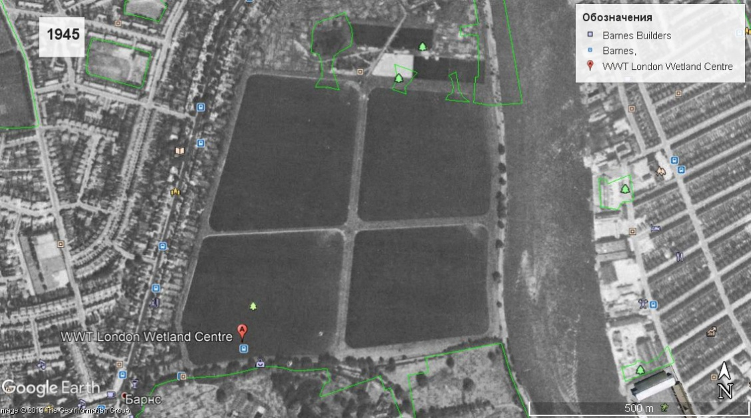
Рисунок 2. London Wetland Centre, 2001
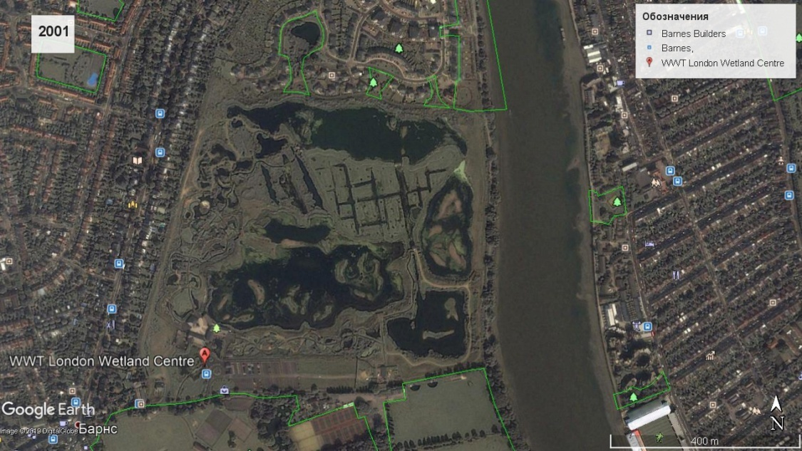

Помимо создания природной среды в водно-болотном заказнике была построена, довольно новаторская для 2000 года, инфраструктура с укрытиями и башнями для наблюдения за птицами, с развлекательно-образовательными местами для детей, обсерваторией и зонами для пикника.
Каждый год водно-болотный центр посещает более 200 000 людей. LWC получил несколько наград в Великобритании, связанных с развитием устойчивого экологического туризма.
С момента создания LWC занимает активную позицию в направлении устойчивого развития, что подтверждает создание на территории заказника дождевого сада, который накапливает и очищает дождевую воду, и также повторное использование материалов в качестве местообитаний для птиц, украшения сада или строительного материала.

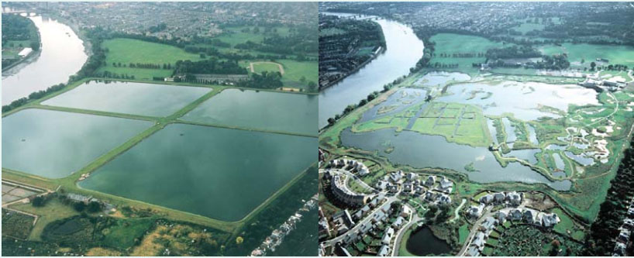
Рисунок 3. LWC до и после преобразования; источник: Berkley Homes.

London Wetland Centre
Расположение | Лондон, Великобритания
Площадь | 42 га ВБУ вместе с инфраструктурой для посетителей
Статус | SSSI, участок особого научного интереса
Признан/год | 2002
Интерес | Биологический
Категория управления МСОП | IV, заказник - сохранение местообитаний и видов через активное управление
Владение | Частная собственность Thames Water
Заинтересованные стороны в создании | Застройщик - Berkeley Homes, WWT, государственные органы, частные компании (Thames Water)
Финансирование проекта | 69 % - Berkeley Homes, 31% - частные пожертвования
Управление | WWT
Мотивация | Преобразование заброшенных водохранилищ для создания местообитаний диких птиц, зелёных зон отдыха и образовательного центра для населения
Проделанная работа | Создание водно-болотной среды обитания;  Осуществление постоянного мониторинга;  Создание центра для посетителей;  Создание доступной инфраструктуры.
Награды | Countryfile Magazine Award 2012 - "Любимый природный заповедник;  The Waterways Renaissance Awards 2004 - награда за сохранение наследия;  Tourism for Tomorrow 2000 - мировой победитель в области устойчивого туризма;  Silver Unicorn Award, British Guild of Travel Writers for UK 2000 - "Лучшая новая туристическая достопримечательность;  RICS Award for Regeneration 2000

3.2. Исследование инфраструктуры London Wetland Centre
Может показаться, что инфраструктура – это несущественная сторона развития водно-болотного центра. Однако удобная и гармонирующая с пространством инфраструктура, включающая чёткие указатели, туалеты, кафе, места для отдыха, способна привлекать людей и оставлять у них в памяти хорошие впечатления. Взаимодействие с населением – это одна из важных сфер устойчивого развития, поэтому важно создавать комфортные и безопасные элементы инфраструктуры, приятное обслуживание и чистую природную среду.
В London Wetland Centre можно выделить следующие зоны и элементы инфраструктуры:
Административная или координационная зона включает:
- исследовательский центр, который особенно понравится детям, так как помимо информационной зоны (имитация водно-болотных угодий, кораллового рифа и подводного ландшафта), имеется крытая зона с развлекательно-образовательными водными играми;
- обсерватория с панорамным видом на водно-болотный заказник; оборудована стационарными телескопами, имеется различный информационный материал внутри обсерватории; имеется подогрев помещения и лифт для маломобильных граждан;
- башня для наблюдений;
- кафе с террасой;
- сувенирный магазин;
- лекционный театр, где транслируются документальные ролики о водно-болотных угодьях;
- беседка во дворе посетительского центра;
- два туалета, включая туалет для людей с ограниченными возможностями и зону для пеленания детей.
Западный маршрут :
- 2 укрытия для наблюдения за птицами, которые оснащены биноклями, информационными материалами, рассказывающих о диких животных. Одно из двухэтажных укрытий имеет достаточно широкий вход для людей на инвалидных колясках;
- 4 зоны для пикника - скамейки и столы с навесами от дождя и солнца;
- деревянный дом лесника с аутентичной утварью внутри;
- юрта;
- беседка.
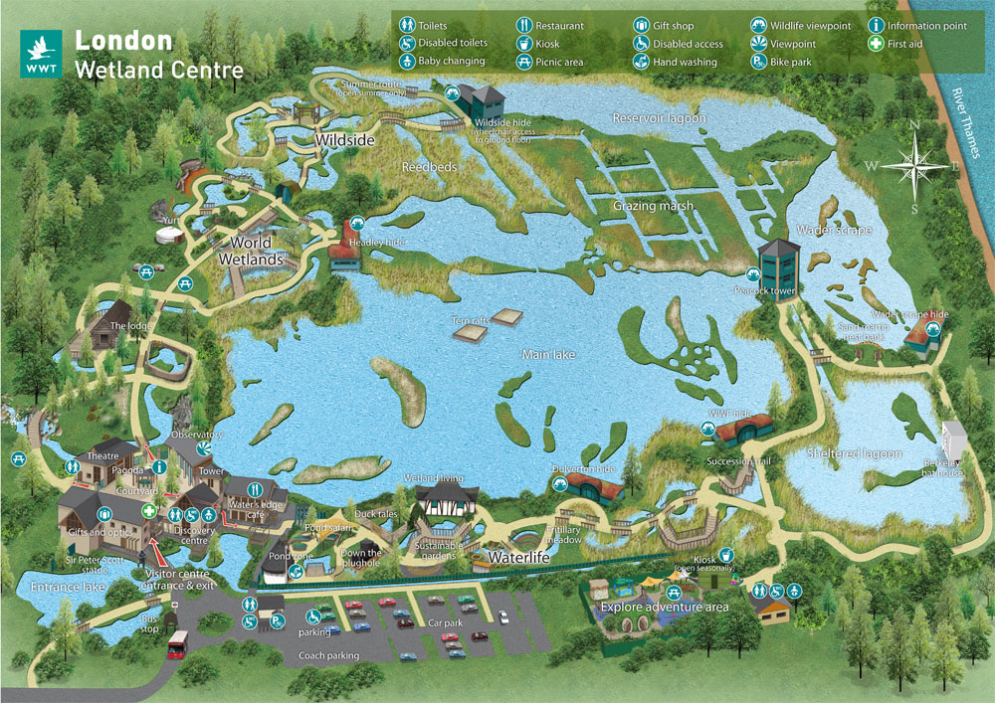
Рисунок 4 . Карта London Wetland Centre; источник: https://www.wwt.org.uk/wetland-centres/london/
Южный маршрут:
- 4 укрытия для наблюдения за птицами, в которых имеются бинокли и информационный материал о диких животных. Одно из укрытий - это трёхэтажная башня, которая оснащёна лифтом специально для маломобильных людей;
- детская игровая зона с маленьким скалодромом, местами для прыжков и другими игровыми элементами;
- зона пруда (Pond Zone), которая включает водные и цифровые активности. С помощью цифровых технологий можно создать свой уникальный пруд, также при помощи камеры можно наблюдать за живностью в воде. С помощью сетей дети могут ловить живностью, обитающую в воде и затем рассмотреть её под микроскопом (Pond Safari). Для очень маленьких детей есть специальный пруд с игрушечными утками (Buck tales);
- Wetland living - декоративная рыбацкая хижина, которая может использоваться для различных мероприятий;
- киоск с напитками;
- туалет, включающий места для пеленания младенцев, низкоуровневые умывальники и оборудование для маломобильных людей.
Также при входе в центр имеется парковка, включающая в себя 12 парковочных мест для маломобильных граждан, места для велосипедов и туалет. Рядом с парковкой расположена автобусная остановка.
Особое внимание уделяется созданию комфортабельных условий для перемещения людей с ограниченными возможностями. Почти на всей территории создана безбарьерная среда для инвалидных колясок. Также можно взять в аренду инвалидные коляски и электрические коляски-скутеры, за которые плата взимается только в качестве вашего добровольного пожертвования.
На маршрутах на территории заказника можно встретить достаточное количество деревянных скамеек, также имеются специальные места для мытья рук, множество указателей, информационных стендов. Все элементы выполнены преимущественно из натуральных древесных материалов в приятных спокойных тонах. Некоторые дорожки маршрутов асфальтированы, однако большинство из них – гравийные или сделаны из деревянных настилов, в частности, маленькие мосты в районе мировых водно-болотных угодий и в зоне устойчивых садов. Основные дороги специально обрабатывают противоскользящим агентом, чтобы предотвратить падения. Имеются специальные дощатые ступени и дорожки через неглубокие пруды для детских водных игр.
Крыши большинства укрытий, предназначенных для наблюдения за птицами, целенаправленно покрыты растительностью. На территории водно-болотного заказника присутствуют различные декоративные элементы, такие как туннели из арок, покрытые растительностью, различные фигуры животных и скульптуры.

Рис. 5. Обсерватория LWC; источник: JTP, UK. Рис. 6. Вход на маршрут, источник: Urban Notulist
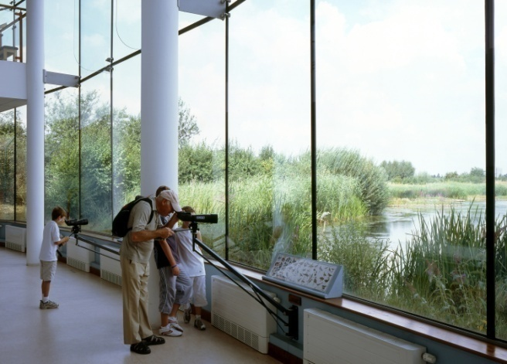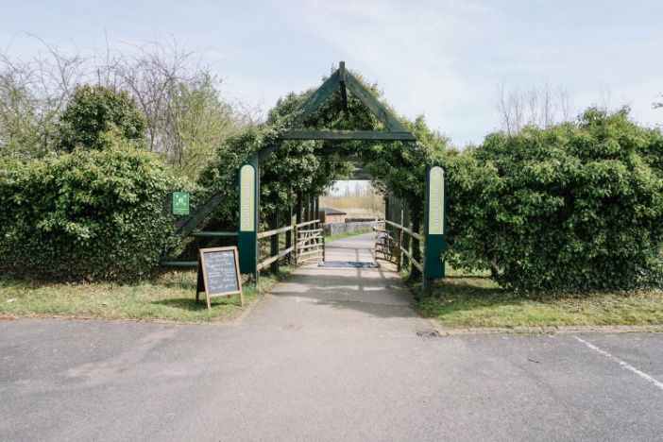

Лондонский центр водно-болотных угодий заботится также о безопасности посетителей, поэтому на территории установлены физические барьеры – деревянные или веревочные заборы, окаймляющие опасные зоны. Работники водно-болотного заказника удалили или оцепили видимые гнёзда насекомых вокруг общественных зон. Вокруг глубоководных озёр имеются естественные растительные барьеры – камыши и осока. Имеется около 32 знаков безопасности, рекомендующих людям оставаться на дорожках.
Таким образом, Лондонский центр водно-болотных угодий создаёт благоприятные условия, как для диких животных, так и безопасную среду для человека. Инфраструктура центра ориентирована на разновозрастных посетителей. Имеются активные зоны для детей и семейного отдыха, спокойные прогулочные зоны с местами для наблюдения за птицами и лекционные залы с документальными фильмами для взрослых. Также предусмотрены лифты, парковочные места, туалеты, пандусы и сопровождение работников центра для маломобильных людей. Наличие кафе и зон для пикников располагает к долгому пребыванию в природной среде. Навесы от дождя, обогреваемая обсерватория и интерактивные развлечения в исследовательской аудитории способствуют посещению центра даже в дождливую погоду.
При строительстве инфраструктуры WWT ориентировался на принципы устойчивого управления и развития, поэтому были выбраны экологически чистые и безопасные материалы, некоторые строения озеленены и оснащены солнечными батареями. Лондонский центр водно-болотных угодий – это уникальное сочетание центра охраны природы и туристической достопримечательности.

3.3. Анализ принципов управления городским водно-болотным угодьем Лондона
Пример управления Лондонским водно-болотным центром иллюстрирует, что эффективное управление городскими водно-болотными угодьями способствует не только созданию ареалов обитания диких животных, но и способствует грамотному включению людей во взаимодействие с дикой природой, что, в свою очередь, повышает экономическую эффективность ВБУ.
Фонд сохранения околоводных птиц и водно-болотных угодий (WWT) на стадиях планирования, проектирования и управления водно-болотным центром ориентировался на принципы, принятые Рамсарской конвенцией в Резолюции XI.11 (раздел 2.2, COP 11, 2012), которые создают крепкую основу для обеспечения устойчивого использования городских водно-болотных угодий.
Используя базис Рамсарской конвенции и опыт WWT, автором сформулированы основные практические принципы для обеспечения комплексной интеграции и устойчивого управления водно-болотными угодьями в городском пространстве:
- Мониторинг и базовые исследования физических, экологических и социальных характеристик водно-болотных угодий;
- Законодательные и нормативные меры по защите водно-болотных угодий;
- Взаимодействие с заинтересованными сторонами на ранних этапах;
- Картирование и разграничение всех характеристик водно-болотных угодий;
- Партнерство между частными и государственными органами в области планирования и проектирования водно-болотных угодий;
- Создание специальных агентств по управлению водно-болотными угодьями (ветланд-центры);
- Устойчивое строительство - комплексный подход к строительству, обеспечивающий экологически чистые цепочки поставок, низкоуглеродное и энергетически нейтральное строительство, ограничивающее или смягчающее воздействие на окружающую среду и особенно водно-болотные угодья;
- Максимизировать функционирование водно-болотных угодий, чтобы обеспечить многократные выгоды от них;
- Коммуникация, просвещение и повышение осведомленности общественности о важности водно-болотных угодий;
- Участие сообщества в планировании и проектировании объектов водно-болотных угодий;
- Внедрение таких видов экономической деятельности, как туризм или болотное растениеводство, для создания постоянных источников средств существования;
- Управление и финансирование деятельности за счёт субсидий, оплаты экосистемных услуг, экономической деятельности;
- Использование зеленой инфраструктуры в целях улучшения жилищных условий и создания среды обитания для дикой природы;
- Следование Рамсарским принципам, насколько это возможно (раздел 2.2).

Данные принципы учитывают поддержание экологического характера водно-болотного угодья и также охватывают социальную и экономическую составляющие. Большинство из перечисленных принципов лежат в основе успешного создания и устойчивого управления London Wetland Centre.
Для более детального анализа необходимо определить способы сохранения экологического характера участка и практические действия, направленные на удовлетворение социальной стороны и поддержание экономической устойчивости.
Для сохранения экологического характера участка и обеспечения устойчивости в экологической сфере London Wetland Centre были предприняты следующие действия:
1. Зонирование участка для контроля активностей и уровня нагрузок на природную среду. Зонирование – это один из важных инструментов интеграции дикой природы и людей. В Лондонском центре водно-болотных угодий зона высокой нагрузки, расположенная недалеко от входа в визит-центр, постепенно переходит в зоны средней нагрузки, которые, в свою очередь, сменяются зоной низкой нагрузки, расположенной в отдалённой части водно-болотного заказника.
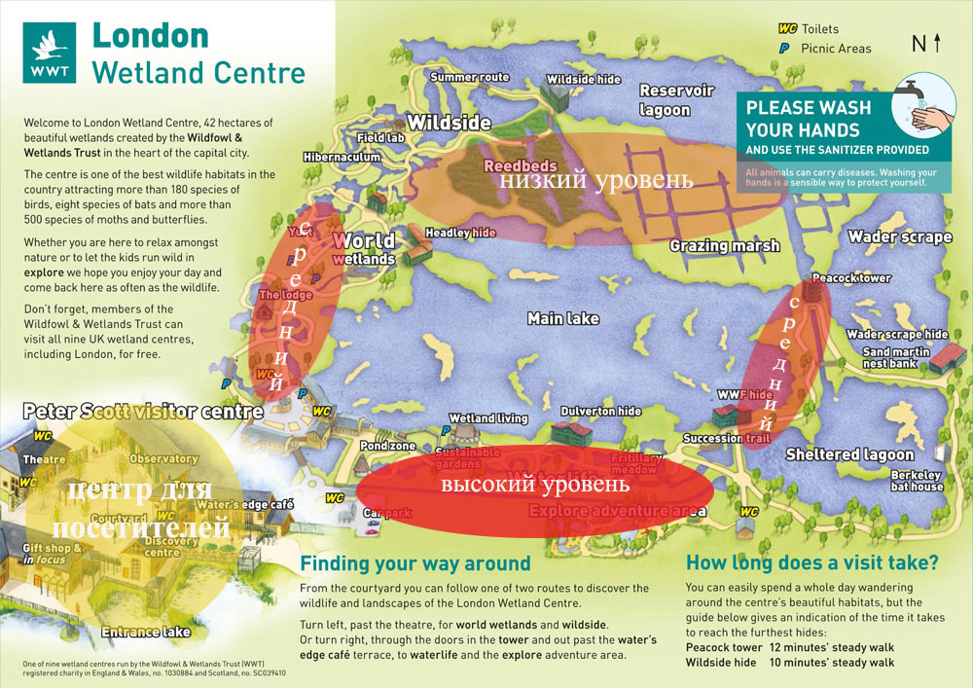
Рисунок 7. Зоны антропогенной нагрузки выделены автором на основе анализа инфраструктуры центра; источник карты: сайт WWT.
Для создания благоприятных условий для диких животных в водно-болотном заказнике необходимо оставлять зоны, которые будут недоступны посетителям.
2. Проведение постоянного мониторинга характеристик водно-болотного угодья. В частности, проводится отбор проб воды для анализа текущего состояния и разработки корректирующих действий при обнаружении нежелательных загрязняющих веществ. Предоставление территории парка для научных исследований способствует оперативному выявлению изменений различного характера.
3. Устойчивое строительство:
- использование экологически чистых материалов при строительстве центра и перестройке отдельных элементов;
- повторное использование материалов в качестве создания местообитаний для диких животных или декоративных элементов, украшающих территорию.
4. Устойчивое управление водными ресурсами:
- интеграция в природную среду систем сбора и очистки ливневой воды. В 2010 году в London Wetland Centre были созданы устойчивые сады, которые накапливают и очищают дождевую воду. Дождевой сад позволяет поглощать и использовать сточные воды с крыш. Эффективное управление стоком с непроницаемых поверхностей предотвращает эрозию и затопление, а также экономит воду, поскольку снижает зависимость от водоснабжения.
- установка устойчивых дренажных систем (SuDS - Sustainable Drainage Systems), которые осуществляют естественную очистку воды и регулируют её уровень. Регуляция воды особенно актуальна для контроля уровня воды реки Темза, поскольку LWC соединён рядом шлюзов с Темзой.
5. Увеличение энергоэффективности центра:
- установка солнечных батарей на зданиях;
- озеленение крыш обеспечивает теплоизоляцию, хорошо выглядит и может помочь снизить температуру в городе, создаёт местообитания для животных.
Устойчивое управление предполагает взаимодействие и с социальной сферой. LWC активно идёт на контакт с населением и старается создавать максимально благоприятные условия для людей, желающих побыть в природной дикой среде. Для удовлетворения социальных интересов LWC были предприняты следующие шаги:
1. Создание туристического центра с комфортной и безопасной инфраструктурой, удовлетворяющей потребности людей разных возрастов и физических возможностей. В главе 3.2 детальнее исследована инфраструктура, в данном разделе приведены основные характеристики, которым соответствует инфраструктура LWC:
- безопасность: ограждение опасных мест, предупреждающие знаки, обработка скользящих поверхностей специальными средствами;
- доступность: безбарьерная среда, наличие лифтов, специальные парковочные места и туалеты для маломобильных людей;
- комфортность: обогрев помещений, понятные указатели, наличие кафе и киоска с напитками, крытых укрытий с оборудованием для наблюдения за дикой природой, зон для пикника с тентами от дождя;
- разнообразность: разделение инфраструктуры на активные (детская площадка, зона пруда, исследовательский центр) и пассивные зоны (укрытия для наблюдения за птицами, обсерватория, лекционный зал с показами документальных фильмов);
- аутентичность: постройки на маршрутах выполнены в деревенском стиле, воссозданы хижины рыбака и лесника.
2. Предоставление просветительских услуг:
- разработаны комплексные образовательные программы, включающие интерактивные выставки, для людей всех возрастов, начиная от детей дошкольного возраста и заканчивая обучением взрослых людей. Формальные учебные занятия охватывают около 20 000 посетителей в год, а ряд неформальных образовательных мероприятий предоставляется в выходные и праздничные дни. Также разработана программа для официальных школ.
- проведение постоянных познавательно-развлекательных программ в выходные и праздничные дни. Создание одноразовых мероприятий, например, посвящённых не водно-болотным угодьям, а динозаврам.
- изготовление печатной образовательно-развлекательной продукции.
3. Вовлечение людей в деятельность центра:
- Привлечение волонтёров из местного сообщества для работы в водно-болотном центре. Команда, состоящая примерно из 150 добровольцев, по очереди выполняет различную работу, в частности, связанную с информированием посетителей или их сопровождением. Для волонтёров центр также проводит различные мероприятия, чтобы выразить благодарность. Волонтёрам предоставляется скидка на посещение, доступ к обучению и лекция экспертов в области орнитологии, болотоведения.
- Вовлечение сотрудников различных компаний в рамках программы тимбилдинга.
- Привлечение научных работников, студентов университетов, занимающихся исследованиями в области биологии и экологии, для наблюдения за состоянием окружающей среды.
4. Использование интернет технологий:
Создание сайта и ведение аккаунтов в таких социальных сетях, как Твиттер, Инстаграм и Фейсбук – один из важнейших способов взаимодействия с людьми в ХХI веке. Был разработан удобный сайт, где отображена информация о том, как добраться в центр, какова цена билетов, есть рубрики «чем заняться в центре с детьми» или «что делать в дождливый день», вы также сможете скачать карту водно-болотного центра и заранее купить билеты. London Wetland Centre создал виртуальный 3d тур по маршрутам водно-болотного центра, поэтому каждый желающий может взглянуть на природную среду с экрана своего компьютера. Внедрение цифровых технологий улучшает имидж London Wetland Centre, тем самым привлекая новых волонтёров и посетителей.

Рисунок 8. Скриншоты социальных сетей LWC
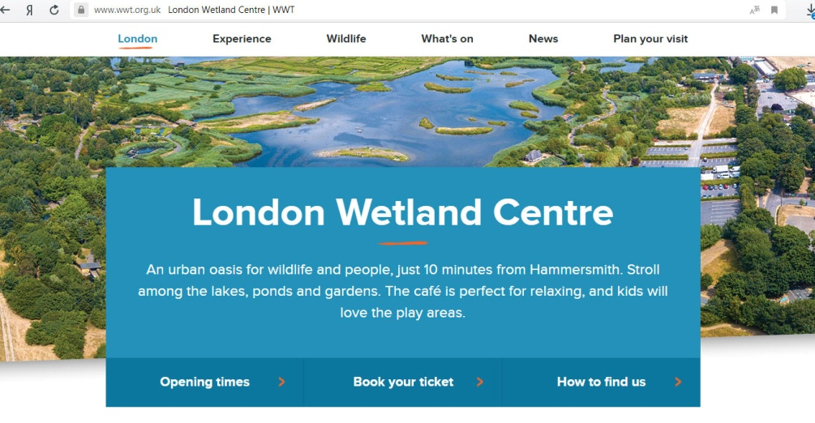
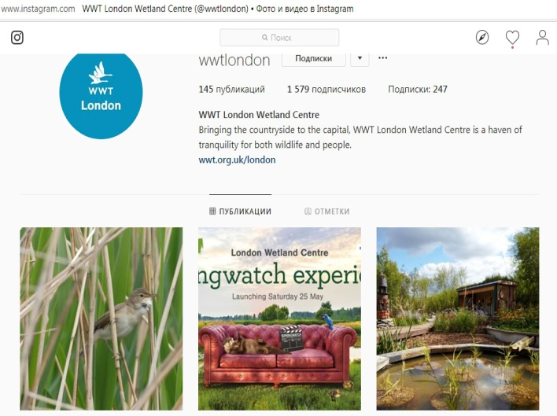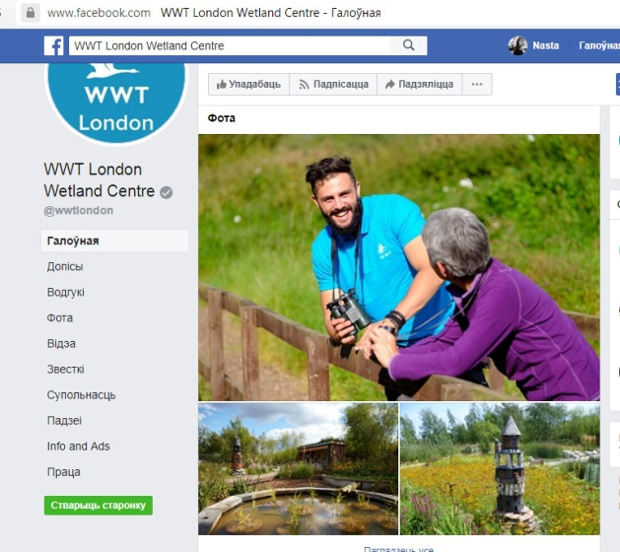

Экономическая составляющая.
Устойчивое управление заказником предполагает и стабильность в экономическом секторе. LWC изначально является довольно необычным примером экономического взаимодействия между коммунальной компанией, благотворительной организацией и частным застройщиком. Этот пример иллюстрирует, что каждый из участников получает выгоду при таком сотрудничестве. Коммунальный сектор - бесплатное для них преобразование своего заброшенного участка в яркую природную достопримечательность, что способствует улучшению их имиджа на рынке и позиционированию себя, как социально-ответственный бизнес. Застройщик получает быструю продажу жилья по завышенной цене, поскольку дома располагаются почти в центре Лондона, а наличие живописной природной среды вокруг способствует повышению цены. Благотворительная организация получает землю и добавочную стоимость от проданного жилья, с помощью которой может преобразовать участок в водно-болотный заказник. Таким образом, следуя принципу "сотрудничества между частными, государственными и благотворительными заинтересованными сторонами", можно добиться успеха в реализации проекта с удовлетворением интересов всех сторон.
Возвращаясь к достижению устойчивости в экономической сфере, были предприняты следующие действия:
1. Создание комплексного туристического центра для посетителей, включающего кафе и сувенирный магазин, которые приносят дополнительных доход.
2. Грамотное распределение потока людей, благодаря которому зона кафе и сувенирного магазина доступны без оплаты билета, а выход посетителей осуществляется только через сувенирную лавку.
3. Сдача в аренду помещений для различных мероприятий: свадьбы, корпоративные встречи, научные заседания.

Рисунок 9. Wetland Living; источник: https://checkout.timeout.com/london/london-wetland-centre-57739/
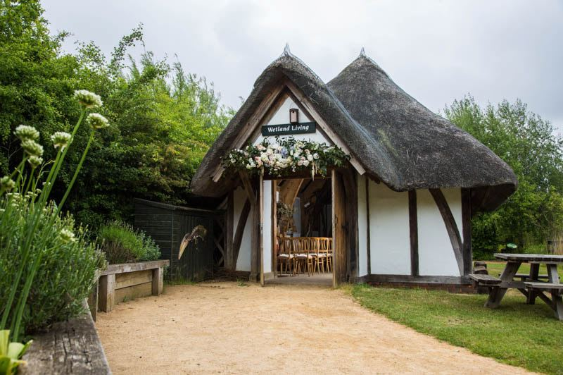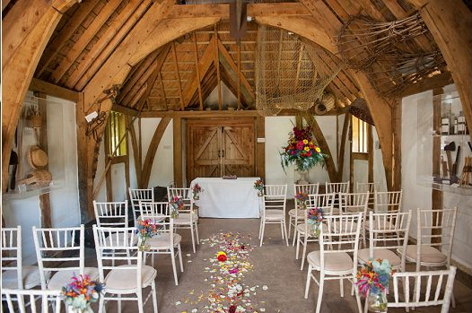
4. Сотрудничество с различными музеями для создания маркетинговых событий и проектов с минимальным бюджетом.
5. Поиск грантов. Например, London Wetland Centre выиграл грант RBC Blue Water Project, с помощью которого в 2010 году был создан Дождевой сад.
6. Привлечение волонтёров способствует уменьшению расходов на поддержание порядка природной среды и инфраструктуры:
- частное волонтёрство;
- корпоративное волонтёрство.
Таким образом, устойчивое управление городским водно-болотным угодьем - это основа сохранения и интеграции данных природных зон в городское пространство.

Глава 4. Разработка рекомендаций по устойчивому управлению заказником Лебяжий на основании опыта Лондона
В Минске уже несколько лет идут обсуждения будущего положения заказника Лебяжий. Составляются планы управления, однако, никакие действия по охране и развитию заказника ответственные государственные структуры не выполняют. Вместо сохранения своего экологического характера и устойчивого использования территории, что, несомненно, может приносить экономические и социальные выгоды, водно-болотное угодье деградирует из-за ряда неблагоприятных факторов и теряет свою площадь. Неэффективность управления, а точнее отсутствие управления, в первую очередь, связано с непониманием рекреационно-просветительского потенциала заказника. Принимающие решения лица в виде государства и заинтересованные инвесторы, видят выгоду лишь от несущих функций заказника, т.е. в качестве территории, пригодной для размещения объектов. Именно поэтому за последние годы площадь охраняемой территории потеряла 8 га, которые были отданы под строительство. Опыт Лондона показывает, что интеграция водно-болотных угодий в городское пространство осуществима при помощи грамотного планирования и управления, которое должно учитывать социальные интересы, стремиться к экономической устойчивости и поддержанию экологических функций природной системы.

4.1. Общая характеристика
Республиканский биологический заказник Лебяжий расположен на северо-западе города Минска. По последним данным площадь заказника равна 43 га, из которых около 15 га занимает пруд Лебяжий, объём воды в котором достигает 150 тыс.м3. Открытые низинные осоковые болота с густыми тростниковыми зарослями окаймляют пруд и являются важным местообитанием редких видов птиц. Существенную часть заказника занимают лесные экосистемы - около 40%. Заказник концентрирует в себе высокое биоразнообразие. В пределах заказника учёные зарегистрировали 337 видов высших сосудистых растений, около 126 видов позвоночных, также на территории биологического заказника встречается большое количество бабочек и стрекоз. Были зарегистрированы редкие виды жуков, не встречавшиеся ранее на территории Беларуси. Птицы занимают доминирующее место по разнообразию и численности. На территории заказника можно встретить большую белую цаплю, серебристую чайку, баклана, лысуху, крякву, лебедя-кликуна, тростниковую овсянку и многие другие виды. Из млекопитающих были отмечены: обыкновенная полевка, ондатра, речной бобр, белогрудый ёж, заяц-русак, обыкновенная лисичка. Территория заказника является местообитанием большой и малой выпи, которые занесёны в Красную книгу Республики Беларусь (Туристический портал «Экотуризм Беларуси»).
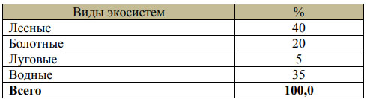
Таблица 5. Источник: Экологический доклад, 2018

Заказник Лебяжий является водно-болотным комплексом природно-антропогенного происхождения. Ранее на данной территории осуществлялись гидротехническая мелиорация и добыча торфа. Последующее строительство дороги по проспекту Победителей отделило территорию от водохранилища Дрозды, вскоре выработанный участок заполнился водой, берега покрылись осокой, и место стало привлекать различных диких животных, особенно птиц. В связи с появлением многочисленной живности в 1984 году пруд Лебяжий и прилегающая к нему территория болота Масюковское получили статус государственного зоологического заказника, созданного с целью сохранения местообитаний водоплавающих и болотных птиц. В 2014 году Лебяжий был преобразован в республиканский биологический заказник.
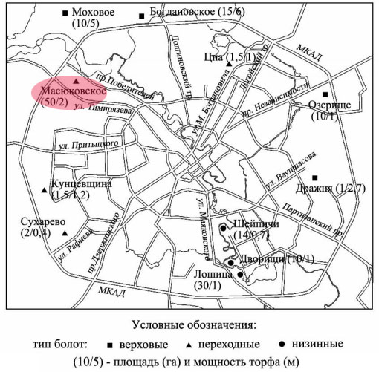
Рисунок 10. Болото Масюковское, входящее в состав заказника Лебяжий, источник: Структурно-функциональная организация ландшафтно-рекреационного комплекса в городах Беларуси, 2011.
С момента образования заказника произошло сокращение разнообразия видов животных и уменьшение количества "краснокнижных" видов. Это связано с тем, что заказник располагается в границах быстро разрастающегося города. И территория, окружающая заказник, в том числе территория самого заказника, обладает высоким градостроительным потенциалом. В связи с чем после 2014 года границы заказника были изменены и около 8 га было выделено под частную застройку. Однако, несмотря на возрастающую антропогенную нагрузку, охраняемая территория всё ещё обладает высоким природным и рекреационно-просветительским потенциалом. Среди предоставляемых заказником экосистемных услуг можно выделить следующие:
1. Обеспечение рыбой и пищевыми растениями.
На территории заказника произрастает значительное количество лекарственных и пищевых растений: зверобой продырявленный, черноголовка обыкновенная, малина, ежевика, щавель, алыча, земляника лесная (Экологический доклад). Также в пруду Лебяжьем было замечено около 10 видов рыб: карась золотой и серебряный, щука обыкновенная, плотва, окунь и другие.
В связи с растительным и рыбным разнообразием территория используется людьми для сбора ягод и любительской ловли рыбы.
2. Регуляция микроклимата: смягчение высоких температур в окрестностях.
Фильтрация загрязненного поверхностного стока с рынка Ждановичи и автомобильной дороги. 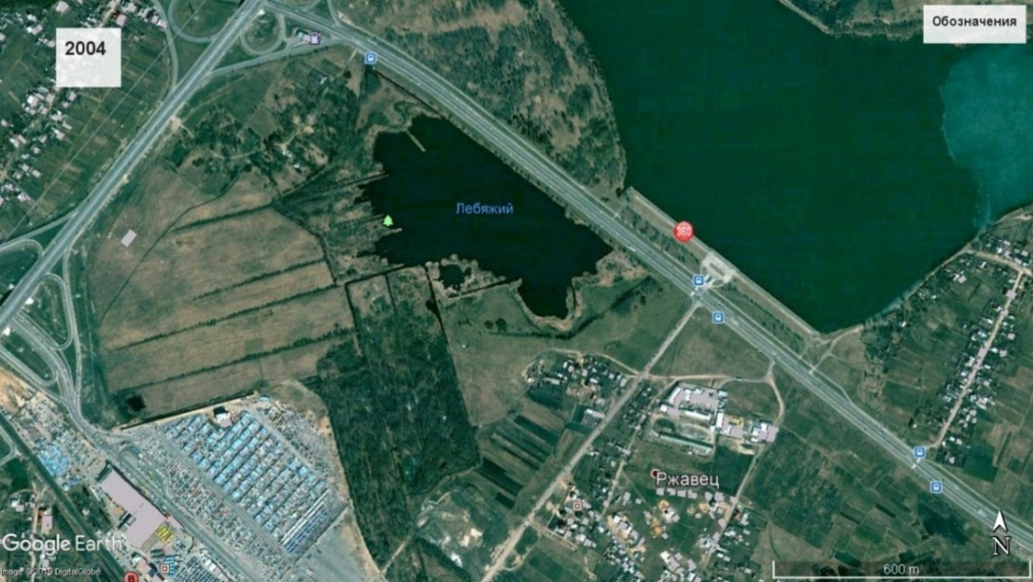
Рисунок 11. Лебяжий, 2004
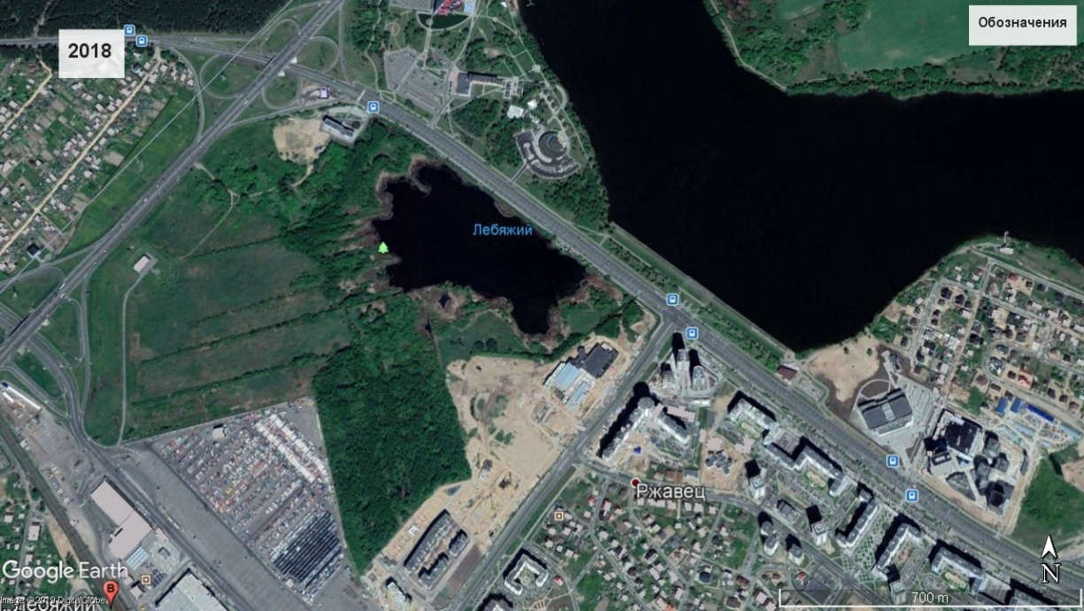
Рисунок 12. Лебяжий, 2018
3. Предоставление культурных услуг.
Заказник Лебяжий служит местом отдыха для местных жителей. Также территория заказника периодически используется природоохранными организациями для проведения наблюдений за птицами. Территория заказника обладает большим потенциалом для предоставления просветительских услуг. Однако неконтролируемое использование одних услуг может приводить к нарушению экосистемы и деградации других выгод.

4.1. Анализ факторов влияющих на состояние заказника Лебяжий
Располагаясь в городской зоне и не имея надлежащего управления, заказник Лебяжий постоянно испытывает влияние различных неблагоприятных антропогенных факторов. В данном исследовании автором были выделены внешние и внутренние антропогенные факторы.
Внутренние антропогенные факторы включают:
1. Неконтролируемая ловля рыбы;
2. Загрязнение территории заказника вследствие неконтролируемого отдыха городских жителей;
3. Разорение птичьих гнёзд бродячими собаками. Выгул домашних животных на охраняемой территории также приводит к уничтожению гнёзд и повышает фактор беспокойства.
4. Неконтролируемое разжигание костров;
5. Проживание бездомных людей на территории заказника неблагоприятно сказывается на спокойствии диких животных, особенно, в период гнездования.
Большинство приведённых выше факторов проистекает от незнания жителей об охранном статусе территории, о правилах посещения заказника. Отсутствие ограждений и располагающаяся рядом с заказником стройка ещё больше убеждает местных жителей, что территория заказника - это обычная заброшенная природная зона, которую можно использовать для удовлетворения своих потребностей.
Рисунок 13. Бездомные люди на территории заказника; источник: onliner.by
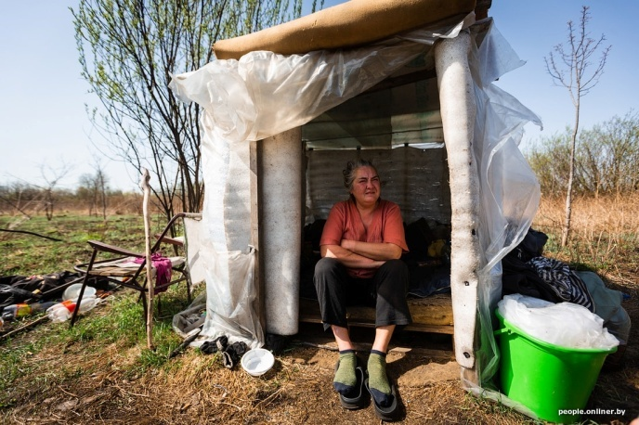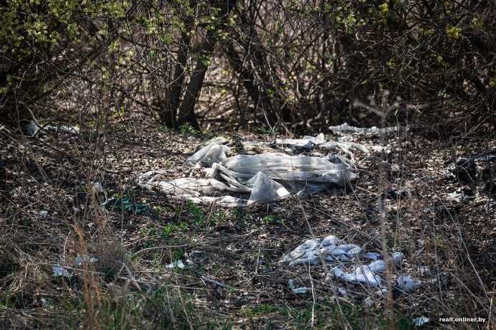

Внешние антропогенные факторы также оказывают интенсивное давление на природную среду заказника Лебяжий. Автором были выделены три зоны, наиболее подверженные антропогенной нагрузке:
1. Участок вдоль проспекта Победителей - высокий уровень антропогенной нагрузки;
Вдоль проспекта проходит оживлённая автомагистраль, оказывающая негативное влияние на среду заказника: шумовое загрязнение, загрязнение пруда ливневыми стоками с автомагистрали, содержащими микропластик и опасные металлы, например, свинец.
2. Участок вдоль улицы Тимирязева и угол улицы Ратомской - высокий уровень антропогенной нагрузки;
На данной территории располагается рыночный комплекс Ждановичи и автостоянка. Поверхностный сток с рынка и автостоянки попадает на территорию водно-болотного заказника, который в данной обстановке является естественным фильтром загрязненных вод. Непосредственно на территории самого рынка, которая прилегает к заказнику, было выявлено загрязнение почв нефтепродуктами и тяжелыми металлами.

Рисунок 14. Зоны антропогенной нагрузки: высокий уровень, средний уровень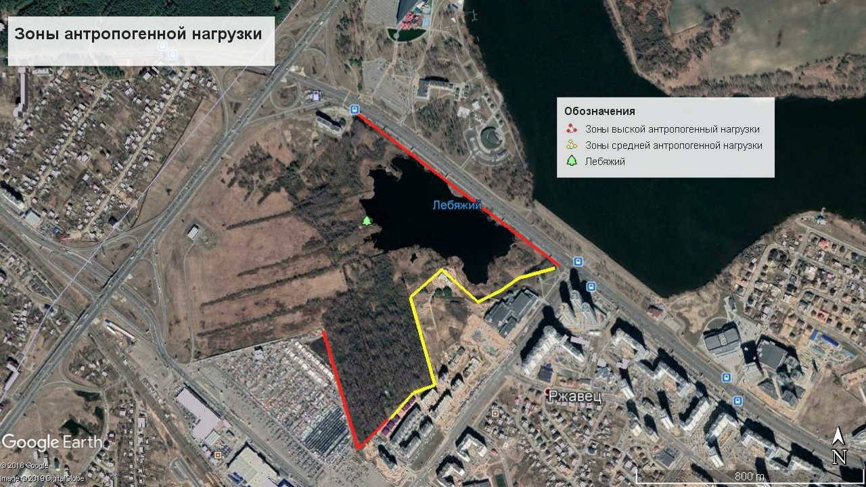
3. Участок вдоль улицы Ратомской, где на данный момент идёт строительство - средний уровень антропогенной нагрузки. Строительство сопровождает повышенное шумовое загрязнение и загрязнение территории заказника строительным мусором, поскольку стройплощадка не была ограждена от территории водно-болотного угодья. Также имеется риск незаконного захвата площади заказника.
Таким образом, среди внешних антропогенных факторов можно выделить следующие:
- Шумовое загрязнение, повышающее фактор беспокойства;
- Загрязнение вод заказника ливневыми сточными водами с автомагистрали и рынка;
- Загрязнение территории строительным мусором;
- Загрязнение почв тяжелыми металлами.

Перечисленные внешние и внутренние антропогенные факторы постепенно приводят к деградации водно-болотную экосистему. Неконтролируемое вторжение людей на охраняемую территорию и шумовое загрязнение способствуют переселению животных из основных местообитаний в другие, возможно, менее им подходящие, что в целом, может привести к их гибели. Тем не менее, несмотря на сокращение видового разнообразия, заказник всё ещё сохраняет свои экологические функции, что свидетельствует о высоком уровне устойчивости к антропогенным воздействиям. Вероятнее всего, данная способность связана с природно-антропогенным происхождением заказника и наличием массивных труднопроходимых участков.
Однако новый приток людей в жилую застройку, которую возводит группа компаний «Тапас» и планируемая новая стройка на территории, где на данный момент размещается рынок Ждановичи, может увеличить воздействие на заказник, что впоследствии приведёт к снижению защитных функций и потере ряда экологических функций. Для улучшения обстановки необходимо осуществить ряд мер, связанных с охраной заказника и направленных на его устойчивое использование:
- ограждение территории заказника;
- создание зелёных насаждений вдоль границ заказника;
- отвод ливневых вод в канализацию;
- контролируемый вход на территорию заказника.

4.2. Оценка выгод устойчивого управления заказником для заинтересованных сторон
Устойчивое использование охраняемой территории подразумевает гармоничное соотношение между сохранением экологического характера водно-болотного угодья и учётом или удовлетворением социально-экономических интересов. Баланс способствует получению выгод в долгосрочной перспективе всеми заинтересованными сторонами.
Осознание выгод от устойчивого использования данной территории может быть первым шагом к сотрудничеству между городскими властями, природоохранными организациями, застройщиками и другими заинтересованными лицами.
На данный момент автор может выделить следующие заинтересованные стороны:
1. Городские власти (Минский городской исполнительный комитет);
2. Застройщики близлежащей к заказнику территории:
- группа компаний "Тапас";
- компания «Сетко Интернешнл».
3. Общественные и природоохранные организации:
- Ахова птушак Бацкаўшчыны;
- Багна;
- Экодом;
- Центр экологических решений.
4. Местные жители.
Далее подробнее рассмотрим, какие выгоды может получить каждая из сторон при устойчивом управлении заказником Лебяжий.
По мнению автора, сохранение и разумное использование территории заказника Лебяжий, на данный момент, особенно актуальны для управленческих структур города Минска. В 2015 году в Беларуси был разработан и принят ряд документов и программ, связанных с устойчивым развитием страны:
- Национальная стратегия устойчивого социально-экономического развития Республики Беларусь до 2030 года (далее - Национальная стратегия). В документе уделено внимание рациональному использованию природных ресурсов и сохранению окружающей среды для будущих поколений. Акцентируется внимание на защите населения от чрезвычайных ситуаций природного и техногенного характера.
- Государственная программа ”Охрана окружающей среды и устойчивое использование природных ресурсов“ на 2016 – 2020 годы, разработанная в рамках Национальной стратегии.
- Национальная стратегия развития системы особо охраняемые природных территорий до 1 января 2030 года.
- Государственная программа "Комфортное жильё и благоприятная среда" на 2016-2020 годы.
- Государственная программа "Беларусь гостеприимная" на 2016-2020 годы.
Также на территории страны разрабатывается проект "Устойчивое управление лесными и водно-болотными экосистемами для достижения многоцелевых преимуществ" при поддержке Программы развития ООН.
В рамках обозначенных стратегий и программ сохранение водно-болотных территорий должно быть особенно выгодно городским структурам. Устойчивое использование заказника Лебяжий может стать одним из примеров внедрения устойчивого развития и пунктом для отчёта о выполнении данных программ в городе. Также данный опыт может благотворно повлиять на имидж города и страны на международном уровне. Для Беларуси это особенно актуально, поскольку, являясь членом Рамсарской конвенции, страна, а точнее белорусские города, могут претендовать на аккредитацию «Wetland City». Это добровольная аккредитация для городов, которые ценят свои естественные или искусственно созданные водно-болотные угодья. Данная аккредитация поспособствует позитивной рекламе страны, международному признанию и привлечению зарубежных партнёров. Создание уголка живой природы с удобной инфраструктурой в городской черте привлечёт новых туристов. Снижение затрат на медицинское обслуживание – люди, живущие в районах с большим количеством зеленых насаждений, вероятнее всего, будут реже обращаться в больницы, так как они имеют лучшее здоровье и более высокое качество жизни.
Эффективное управление заказником также принесёт выгоды и застройщикам. Дома и школы, расположенные рядом с естественными зелёными насаждениями более привлекательны для покупателей, что гарантирует застройщику быструю продажу жилья и довольных покупкой клиентов. Также такая застройка может иметь более высокую рыночную стоимость. Сотрудничество застройщиков с природоохранными организациями или управлением заказника Лебяжий благотворно скажется на репутации компании. Если застройщик будет не только помогать сохранению территории заказника, но и стремиться к созданию жилых комплексов из экологически чистых материалов или минимизировать своё воздействие на окружающую среду при строительстве, возможно, внедрять элементы зелёной инфраструктуры, то это поспособствует созданию нового течения на белорусском рынке строительства, что, несомненно, повысит ценность бренда застройщика.
Для местных жителей, расположенная рядом с домом зелёная территория, может служить стабилизатором микроклимата - смягчать жаркие погодные условия, также зелёная среда поглощает различные загрязнения, тем самым, улучшая качество воздуха и уменьшая шумовое воздействие. Добровольная волонтёрская деятельность в заказнике может способствовать социализации и даёт возможность проявить творческие способности. Устойчивое управление заказником поспособствует созданию небольшого количества рабочих мест и предоставит возможность посетить развлекательно-образовательные программы взрослым и детям. Все эти факторы способствуют улучшению здоровья и качества жизни.
Для природоохранных организаций выгода заключается в реализации их целей по сохранению природных экосистем и биоразнообразия. Также это приобретение нового опыта разработки городского проекта. Создание образовательного центра в заказнике – это новая площадка для проведения лекций, мероприятий, связанных с экопросвещением.

4.3. Практические рекомендации для достижения устойчивого управления заказником Лебяжий
Первоочередным стратегическим решением, направленным на достижение устойчивого развития территории заказника, является создание государственного природоохранного учреждения. На данный момент заказником управляет Минский горисполком, однако согласно Закону Республики Беларуси «Об особо охраняемых природных территориях» управление заказником должно осуществлять специально созданное для этих целей природоохранное учреждение. Данное предложение является базисом для осуществления и планирования устойчивого управления охраняемой территорией.
Для поддержания экологического характера заказника необходимо ориентироваться на процессы адаптивного управления, которые включают:
- определение цели управления (восстановление, поддержание) для ценных характеристик угодья;
- осуществление оптимального управления для достижения поставленных целей;
- постоянный мониторинг характеристик;
- корректирующие действия.
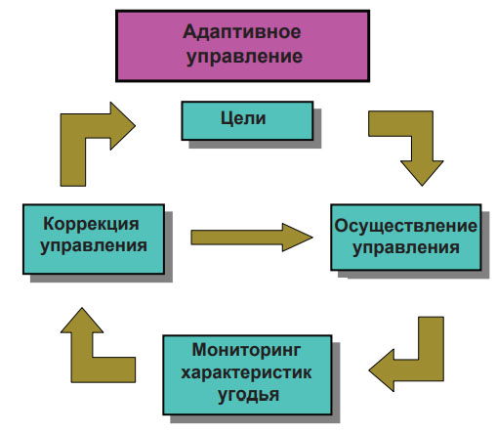
Рисунок 15. Метод адаптивного управления; источник: Руководство РК №16, 2007

Зонирование территории также является важным инструментом сохранения экологических функций заказника. Необходимо выделить основные (недоступные для посещения) зоны, буферные и переходные (доступные для посещения). В дальнейшем доступность зон будет учитываться при благоустройстве инфраструктуры для экологического туризма.
Создание образовательного центра водно-болотных угодий это фундамент для внедрения экономической деятельности и удовлетворения социальных интересов городских жителей. Центр водно-болотных угодий является важным средством обеспечения коммуникации, просвещения и информирования общественности о ценности водно-болотных угодий. Традиционно центр водно-болотных угодий включает в себя участки водно-болотных комплексов с соответствующими информационными стендами, экспозициями, специальным зданием для посетителей, в котором рассказываются истории о водно-болотных угодьях, их биоразнообразии и сохранении. Создание центра водно-болотных угодий поспособствует мирному существованию диких животных и людей в городской среде. Неотъемлемыми составляющими современного центра водно-болотных угодий являются:
- безопасная и доступная инфраструктура;
- развлекательно-образовательные программы и мероприятия для людей разных возрастных групп;
- использование цифровых технологий и ведение социальных сетей.
Платный вход в водно-болотный центр не обязателен, однако это поспособствует созданию источника постоянной прибыли, хотя для экономической эффективности и стабильности этого будет недостаточно. Необходимо также искать другие источники, которые не будут противоречить принципам устойчивого использования территории. В связи с курсом Республики Беларусь на устойчивое развитие, в ближайшие годы планируется разработать систему оплаты за экосистемные услуги, предоставляемые природными системами. Поэтому экономическая оценка услуг заказника является важным приоритетом в ближайшие несколько лет.
Ужесточение режима охраны территории заказника или ввод платного входа могут вызвать негативную реакцию у местного сообщества. Для смягчения агрессивной реакции рекомендуется вовлекать население в обсуждения ещё на стадии планирования данных изменений. Взаимодействие с местными сообществами, учёт их пожеланий вызовут доверие к структурам, которые управляют заказником, возможно, вызовут желание помочь в реализации проекта. Необходимо также создать собственную базу из волонтёров и в будущем разработать некоторую систему выгод для них.
В соответствии с предложенными рекомендациями, касающимися зонирования территории в целях природопользования и создания инфраструктуры, была разработана картосхема, где отображены основные инфраструктурные объекты и режимы использования территории. Непосредственно, на территории заказника выделен недоступный для посещения участок, поскольку данная зона является основным местообитанием большой и малой выпи, занесённых в Красную книгу Республики Беларусь.

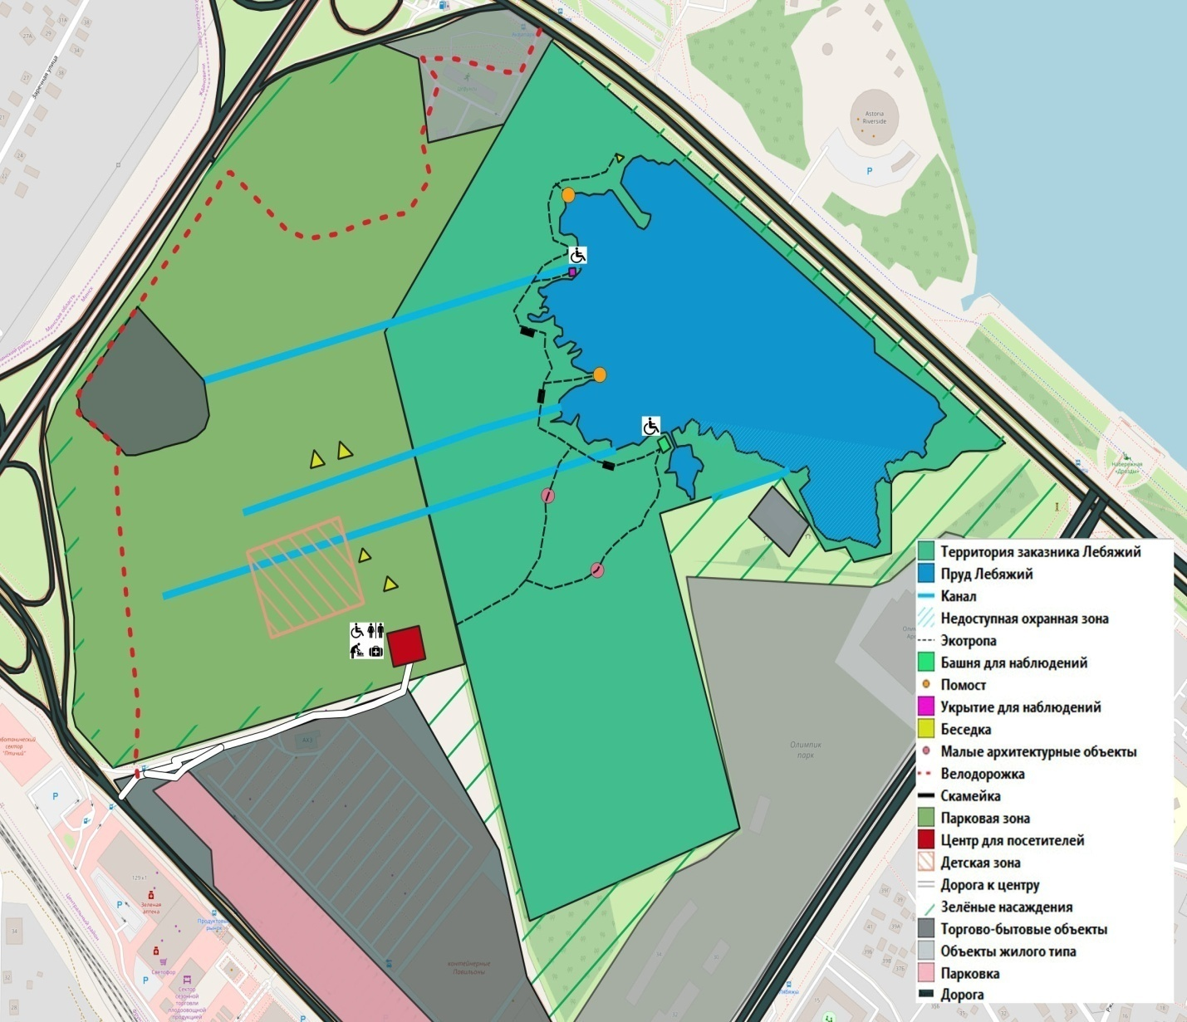
Рисунок 16. Картосхема заказника Лебяжий для использования в туристических целях

Большую часть территории заказника предлагается использовать для предоставления просветительских услуг и в качестве мест единения с природой. Для реализации этих целей необходимо оборудовать на территории заказника экологическую тропу. На картосхеме отображен приблизительный маршрут протяженностью около 2 км, включающий такие инфраструктурные элементы, как башня и укрытие для наблюдений, скамейки, беседка, малые архитектурные объекты и помосты, предоставляющие выход к воде. Маршрут проходит через лесные, луговые и болотные экосистемы и предоставляет доступ к воде. Также предложенный вариант экологической тропы учитывает доступность прохождения маршрута для маломобильных групп населения. Как уже было отмечено ранее, при создании инфраструктуры необходимо опираться на принципы устойчивого строительства и использование природных материалов приятных цветов. Рекомендуется не перенасыщать экологическую тропу информационными стендами, частично информацию об обитателях заказника можно разместить в укрытиях и беседках. На основании опыта Лондонского центра рекомендуется использовать необычные или аутентичные архитектурные объекты. Непосредственно, на территории заказника выделен недоступный для посещения участок, поскольку данная зона является основным местообитанием большой и малой выпи, занесённых в Красную книгу Республики Беларусь. 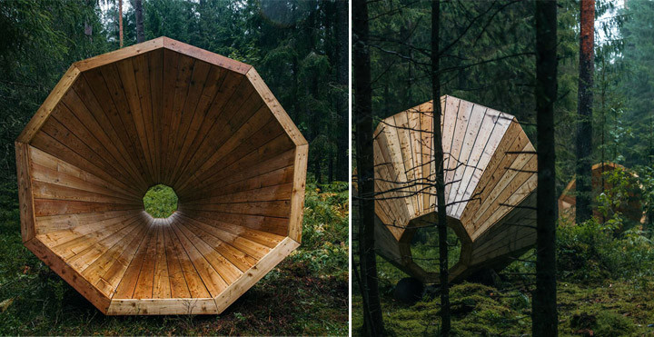
Рисунок 17. Малые архитектурные объекты, источник: RMK Forest Management.

Прилегающая к заказнику территория может использоваться в качестве прогулочной зоны с размещением детской зоны, зон отдыха и центра для посетителей. Желательно, чтобы центр для посетителей включал в себя несколько зданий, предоставляющих различные услуги: образовательный центр, обсерватория, кафе, лекционная зона. Также на картосхеме отображены зоны, преимущественно вдоль дорог, которые необходимо озеленить для уменьшения загрязнения территории заказника.
Следование данным рекомендациям поспособствует созданию благоприятной природной обстановки в спальном районе Минска. Территория заказника и прилегающие участки обеспечат городскими зелёными зонами общего пользования более 25 000 человек (ЭкоНиП, 2017). Создание инфраструктуры и центра для посетителей повлечёт образование новой туристской локации в городе, что при устойчивом управлении благотворно скажется на развитии заказника. Ежегодно территории с подобным благоустройством могут привлекать около 200 000 туристов, однако, прежде необходимо выполнить рекомендации, касающиеся восстановления и сохранения экологического характера заказника, после ряда необходимых действий, можно переходить к планированию использования территория для развития экологического туризма.

Заключение
В ходе исследования была показана значимость функций, выполняемых ВБУ в природе и жизни человека. Рассмотрены взаимосвязи водно-болотных комплексов с Целями устойчивого развития, в частности, с целью № 11 «Создание безопасных, доступных и устойчивых городов». Опыт управления ВБУ в Лондоне иллюстрирует, что человек и дикая природа могут гармонично сосуществовать в городской среде. Однако для достижения такого рода гармонии необходимо учитывать все составляющие устойчивого управления территорией, которые базируются на сохранении экологического характера ВБУ и удовлетворении социально-экономических интересов.
В результате исследования были сделаны следующие выводы:
1. Исследование функций и экосистемных услуг ВБУ выявило неразрывную связь между благосостоянием человека и выгодами, получаемыми от водно-болотных угодий, что, в свою очередь, доказывает необходимость в сохранении и восстановлении данных экосистем.
2. Анализ слабых и сильных сторон включения водно-болотных угодий в городское пространство выявил преобладание сильных сторон, которые включают: улучшение качества воздуха, уменьшение шумового загрязнения, создание рекреационных зон для отдыха жителей, сохранение биоразнообразия, защита городского пространства от наводнений и уменьшение воздействия стихийных бедствий. Перечисленные сильные стороны способствуют созданию безопасного городского пространства. Также отмечено, что действие выявленных слабых сторон, может быть минимизировано с помощью устойчивого управления территорией.
3. Изучение опыта Лондона по оживлению заброшенной территории и созданию на ней водно-болотного центра показало, что сотрудничество государственных, частных и благотворительных структур – это одна из составляющих успеха устойчивого развития проекта, при котором получают выгоды все заинтересованные стороны. Исследование поспособствовало выделению основных элементов и характеристик инфраструктуры, методов по работе с населением и акцентировало важность на создании постоянных источников дохода с помощью внедрения экономической деятельности, не противоречащей сохранению экологического характера ВБУ.
4. Анализ внутренних и внешних антропогенных факторов, влияющих на территорию заказника Лебяжий, поспособствовал выделению проблемных участков с высокой и средней антропогенной нагрузкой и посодействовал разработке ряда практических предложений, направленных на сохранение экологического характера заказника: отвод ливневых вод в канализацию, ограждение территории заказника, создание зелёных насаждений вдоль границ заказника, контролируемый вход на территорию.
5. В ходе разработки практических рекомендаций для заказника Лебяжий было произведено зонирование территории для использования в туристических целях, отображены основные элементы инфраструктуры на картосхеме и выделены заинтересованные стороны и выгоды, которые они могут получить от развития территории заказника. Следование предложенным рекомендациям обеспечит более 25000 городских жителей доступными общественными зелёными зонами, улучшит имидж города на международной арене и увеличит туристский потенциал Минска.

Список литературы

1. Wetland ecology: principles and conservation (2nd ed.). Keddy P.A. – New York: Cambridge University Press, 2010, 514 p.
2. Городская среда: геоэкологические аспекты. Хомич В.С. и [др.] – Минск: Беларус. навука, 2013, 301 с.
3. Структурно-функциональная организация ландшафтно-рекреационного комплекса в городах Беларуси. Кравчук Л. А. – Минск: Беларус. навука, 2011, 171 с.
4. Environmental Restoration and Design for Recreation and Ecotourism. Robert L. France. – New York: CRC Press, 2012, 312 р.
5. Urban Ecology. Jari Niemela. – New York: Oxford University Press, 2011, 392 р.
6. Ускользающий мир. Экологические последствия утраты местообитаний. Илкка Хански. – М.: КМК, 2015, 344 с.
7. Водно-болотные угодья России. Том 2. Ценные болота. – М.: Wetlands International Publication No. 49, 1999, 88 с.
9. Стратегия сохранения водно-болотных угодий России. Под ред. проф., акад. РАЕН В.Г.Кривенко. М.: Wetlands International Publication Global Series No.1, 1999. – 32 с.
10. Руководство по Рамсарской конвенции: Справочник по осуществлению Конвенции о водно-болотных угодьях, 4-е издание. Секретариат Рамсарской Конвенции. Гланд, Швейцария: 2006.
11. Millennium Ecosystem Assessment. Ecosystems and Human Wellbeing: wetlands and water. Synthesis – Island Press: Washington D.C., 2005, 68 p.
12. Бобылёв С.Н., Сидоренко В.Н., Лужецкая Н.В. Экономические основы сохранения водно-болотных угодий. – М.: 2001, 56 с.
13. Clarkson B.R., Ausseil A.E., Gerbeaux P.. Wetland ecosystem services. In Dymond JR ed. Ecosystem services in New Zealand – conditions and trends. Manaaki Whenua Press, Lincoln, New Zealand, 2013, 192-202.
14. Национальная стратегия устойчивого социально-экономического развития Республики Беларусь на период до 2020 г. Национальная комиссия по устойчивому развитию РБ. Редколлегия: Я.М. Александрович и др. – Мн.: Юнипак, 2004, 200 с.
15. Стратегия сохранения и рационального (устойчивого) использования торфяников. Утверждено Постановлением Совета Министров Республики Беларусь от 30.12.2015 № 1111, 11 с.
16. Национальная стратегия развития системы особо охраняемых природных территорий до 2030 года. Утверждено Постановлением Совета Министров
Республики Беларусь 02.07.2014 № 649, 10 с.
17. Управление водно-болотными угодьями: Схемы управления Рамсарскими угодьями и другими водно-болотными угодьями. Руководства Рамсарской
конвенции по разумному использованию водно-болотных угодий, 3-е издание, № 16. Секретариат Рамсарской Конвенции. Гланд, Швейцария: 2007, 106 с.
18. World Population Prospects: The 2017 Revision, Key Findings and Advance Tables. United Nations, Department of Economic and Social Affairs, Population Division. 2017, Working Paper No. ESA/P/WP/248.
19. Разумное использование водно-болотных угодий: Концептуальная основа разумного использования водно-болотных угодий. Руководства Рамсарской конвенции по разумному использованию водно-болотных угодий, 3-е издание, № 1. Секретариат Рамсарской Конвенции. Гланд, Швейцария: 2007, 30 с.
20. Б.Н. Порфирьев, С.Н. Бобылёв. Города и мегаполисы: проблема дефиниций и индикаторы устойчивого развития. // ИНП РАН. Проблемы прогнозирования, 2018, № 2, 14-22.
21. Значение водно-болотных угодий в устойчивом развитии городов. Яковицкая А.В. – Санкт-Петербург: СПбГУ, БГФ, 2018, 479-481.
22. Корректировка градостроительного плана детального планирования территории в границах: просп. Победителей – МКАД – ул. Тимирязева – ул. 4-ое кольцо(граница жилого района «Лебяжий»). Экологический доклад. Минский городской исполнительный комитет УП «МИНСКГРАДО». – Минск. 2018.
23. Уголки нетронутой природы в городах. Кухарчик Т., Быкова Н. // Институт проблем использования природных ресурсов и экологии НАН Беларуси. Наука и инновации, № 5, 2006, 21-23.
24. The London Wetland Centre: An urban conservation project that is making a splash. James Harden. // Earth Common Journal Vol. 1, No. 1, 2011.
25. Good Practices Handbook for Integrating Urban Development and Wetland Conservation. WWT Consulting. United Kingdom, 2018, 49 р.
26. Waterbirds around the world. Boere, G.C., Galbraith, C.A. & Stroud, D.A. (eds). The Stationery Office, Edinburgh, UK, 2006, 960 p.
27. Sustainable Urban Development, concepts, features, and indicators. Anali Haddad Larijani. // International Academic Journal of Science and Engineering
Vol. 3, No. 6, 2016, 9-14.
28. Носков Р.В. Исследование факторов привлекательности территорий редевелопмента под объекты транспортной инфраструктуры на примере Санкт-Петербурга и Брно. Дипломная работа. Санкт-Петербург: СПбГУ, Институт наук о Земле, 2017, 36 с.
29. «Градостроительный кодекс Российской Федерации» от 29.12.2004 N 190-ФЗ (ред. от 07.03.2017).
30. Официальный сайт Рамсарской конвенции - https://ramsar.org/ - дата обращения 03.03.2019.
31. Сайт международной организации Wetlands International - https://russia.wetlands.org/ru/ - дата обращения - 03.03.2019.
32. Официальный сайт Организации Объединенный Наций - http://www.un.org/sustainabledevelopment/ru/issues/prosperity/cities/ - дата обращения - 18.03.2019.
33. Агентство по охране окружающей среды США (EPA) - https://www.epa.gov/wetlands - дата обращения - 18.03.2019.
34. Официальный сайт London Wetland Centre - https://www.wwt.org.uk/wetland-centres/london/ - дата обращения - 10.04.2019.
35. Официальный сайт проекта "Оценка экосистем на пороге тысячелетия" - https://www.millenniumassessment.org/ru/Index-2.html - дата обращения - 20.03.2019.
36. Официальный сайт Министерства экономики Республики Беларусь - https://economy.gov.by/ru/test-18-ru/ - дата обращения 18.04.2019.
37. Официальный сайт Wetland Link International - https://wli.wwt.org.uk/ - дата обращения - 10.03.2019.
38. Министерство природных ресурсов и охраны окружающей среды Республики Беларусь - http://www.minpriroda.gov.by/ru/ - дата обращения - 13.04.2019.
39. Официальный сайт Программы развития ООН - http://www.undp.org/content/belarus/ru/home.html - дата обращения - 21.04.2019.
40. The List of Wetlands of International Importance – https://www.ramsar.org/sites/default/files/documents/library/sitelist.pdf - дата обращения - 12. 04. 2019.
41. An Introduction to the Ramsar Convention on Wetlands, 7th ed. (previously The Ramsar Convention Manual). Ramsar Convention Secretariat, Gland, Switzerland, 2016. – https://www.ramsar.org/sites/default/files/documents/library/handbook1_5ed_introductiontoconvention_final_e.pdf - дата обращения - 21.03.2019.
42. Report of the World Commission on Environment and Development: Our Common Future, 1987. - http://mom.gov.af/Content/files/Bruntland_Report.pdf - дата обращения - 26.03.2019.
43. Конвенция о водно-болотных угодьях, имеющих международное значение, главным образом, в качестве местообитаний водоплавающих птиц. - https://www.un.org/ru/documents/decl_conv/conventions/waterfowl.shtml - дата обращения - 15.03.2019.
44. 11-я Конференция Сторон Конвенции о водно-болотных угодьях. «Водно-болотные угодья: место для жизни и туризма». - http://ramsar.rgis.ch/pdf/cop11/dr/cop11-dr11-russian.pdf - дата обращения - 15.03.2019.
45. Туристический портал «Экотуризм в Республике Беларусь» - https://www.itourist.by/reserve/lebyazhiy - дата обращения - 18.03.2019.
46. Экологические нормы и правила (ЭкоНиП 17.01.06-001-2017). Министерство природных ресурсов и охраны окружающей среды Республики Беларусь от 18.07.2017 № 5-Т - https://naturegomel.by/sites/default/files/inline/files/ekonip.pdf - дата обращения - 15.04.2019.

